

Ekonomicko-správní fakulta

Tvorba portfolia na základě heuristických metod

Diplomová práce

Bc. Julie Matoušková

Vedoucí práce: Ing. Michala Moravcová, Ph.D.

Katedra financí

Program Finance

Brno 2024

UPOZORNĚNÍ! Nedílnou součástí šablony je návod. Návod popisuje, jak si nastavíte úvodní stránky, jak používat vestavěné styly, vložíte obrázek nebo tabulku a vygenerujete speciální obsah. Nevhodným zásahem do dokumentu je možné velmi snadno rozbít jeho strukturu a rozhodit formátování. Důrazně proto doporučujeme přečíst si návod k šabloně. Klepněte do tohoto rámečku a stiskněte klávesu Delete, tím jej smažete.



Bibliografický záznam

Autor: Bc. Julie Matoušková  
Ekonomicko-správní fakulta  
Masarykova univerzita   
Katedra financí

Název práce: Tvorba portfolia na základě heuristických metod

Studijní program: Finance

Vedoucí práce: Ing. Michala Moravcová, Ph.D.

Rok: 2024

Počet stran:

Klíčová slova: [Napište 5–10 klíčových slov v češtině. Stejný seznam musí být vložen do Archivu závěrečné práce v Informačním systému MU.]

Bibliographic record

Author: Bc. Julie Matoušková  
Faculty of Economics and Administration  
Masaryk University  
Department of Finance

Title of Thesis: Portfolio construction based on heuristic methods

Degree Programme: Finance

Supervisor: Ing. Michala Moravcová, Ph.D.

Year: 2024

Number of Pages: 105

Keywords: [Napište 5–10 klíčových slov v angličtině. Stejný seznam musí být vložen do Archivu závěrečné práce v Informačním systému MU.]

Anotace

[Napište anotaci (500–600 znaků včetně mezer) v češtině. Shodný text anotace musí být vložen do Archivu závěrečné práce v Informačním systému MU.]

Abstract

[Napište anotaci (500–600 znaků včetně mezer) v angličtině. Shodný text anotace musí být vložen do Archivu závěrečné práce v Informačním systému MU.]

Čestné prohlášení

Prohlašuji, že jsem diplomovou práci na téma Tvorba portfolia na základě heuristických metod vypracovala samostatně pod vedením Ing. Michaly Moravcové, Ph.D. a uvedla v ní všechny použité literární a jiné odborné zdroje v souladu s právními předpisy, vnitřními předpisy Masarykovy univerzity a vnitřními akty řízení Masarykovy univerzity a Ekonomicko-správní fakulty MU.

V Brně 11. října 2022 ....................................... Bc. Julie Matoušková

Poděkování

[Zde můžete napsat poděkování (není povinné). Slouží též pro vložení dedikace, například pokud práce vznikla v rámci nějakého projektu]

Obsah

Seznam obrázků 13

Seznam tabulek 14

Seznam pojmů a zkratek 15

Seznam příloh 16

Úvod 17

1 Teoretická část 18

1.1 Market switching regimes theory 18

1.2 Fáze tržních cyklů 19

1.3 Hidden Markov model 20

1.4 Gaussian mixture model 22

1.5 VIX model 24

1.6 Clusterovací metody 25

1.7 Typy machine learning 26

1.8 Underfitting a overfitting dat 28

1.9 Problémy supervised learning u stock tradingu 29

1.10 Teorie tvorby portfolia 30

1.11 Metriky vyhodnocení portfolia 35

2 Charakteristika dat a jejich popisná statistika 40

2.1 S&P 500 41

2.2 Bitcoin 44

2.3 zlato 46

2.4 10-leté americké státní dluhopisy 48

2.5 Index emerging market trhu-iShares MSCI Emerging market ETF 50

3 Literární rešerše 53

4 Výsledky simulací 56

4.1 Použitá heuristika 56

4.2 Výzkumná otázka a zvolené hypotézy 56

4.3 Vysvětlující a vysvětlované proměnné modelu 57

4.4 Investiční pravidla 57

4.5 Metodologie 57

4.6 Simulace 1 62

4.8 Simulace 2 78

4.9 Diskuze 94

5 Závěr 96

Použité zdroje 97

Příloha A [Název přílohy] 102

Rejstřík 103

Seznam obrázků

Seznam tabulek

**Tabulka č. 1: Korelační matice pro aktiva v portfoliu mezi lety 1996-2023**

Seznam pojmů a zkratek

[Heslo] – [Definice]

Seznam příloh

Přílohy v textu

Příloha A [Název přílohy] 22

Ostatní přílohy

[Označení] [Název přílohy] [soubor]

# Úvod

Diplomová práce Tvorba portfolia na základě heuristických metod si klade za cíl sestavení investičního portfolia pro drobného investora s dlouhodobým investičním horizontem za použití různých investičních pravidel. Zvolenou heuristikou práce je market switching regimes theory. Ve 2 simulacích jsou vytvořena portfolia na základě Hidden Markovova modelu o n=3, Gaussian mixture modelu o n=3, K-means clusterování o k=3 a na základě vývoje VIXU o n=2. Dataset obsahuje americký akciový index S&P 500, ETF zlata, 10-leté americké dluhopiy, Bitcoin a index rozvojových trhů. První simulace má trénovací fázi mezi lety 2015-2018 a testovací fázi 2019-2023 a neobsahuje Bitcoin. Druhá simulace má trénovací fázi mezi lety 1996-2015 a testovací fázi mezi 2019-2023, alokuje všechna aktiva. Výzkumná otázka zní: „Jaké jsou rozdíly v dlouhodobé výkonnosti a riziku portfolií založených na metodách market switching regimes oproti portfoliím založeným na Markowitzově mean-variance modelu během různých fází tržních cyklů?“ Diplomová práce testuje dvě hypotézy, první zní: „Hidden Markov model dosahuje vyššího annualizovaného Sharpe ratia než benchmarkové Markowitzovo portfolio“, druhá zní: Rizikovo-výnosová efektivita portfolií založených na market régime switching se zvyšuje s četností přepínání mezi režimy.

# Teoretická část

Teoretická část práce definuje modely a metody použité v praktické části, konktrétně Hidden Markov model, Gaussian mixture model, K-means clusterování. V další části je vysvětlena důležitost sledování tržních fází a market régime switching theory, Kapitola je zakončena shrnutím teorie tvorby portfolia, konktrétně Markowitzovou teorií a CAPM modelem, Závěr kapitoly tvoří definované metriky vyhodnicení portfolia, které jsou použity v praktické části.

## Market switching regimes theory

Market switching regimes theory je ekonometrická teorie založená na detekci změn tržních podmínek a na rozdělení trhu do stanoveného počtu režimů, které pomáhají identifikovat tržní trendy. Může být detekováno více typů režimů-režimy na základě vývoje volatility-s vysokou a nízkou volatilitou, dále na základě výnosů aktiv-růstové a poklesové fáze, na základě rozsahu dat zkoumané periody, nebo případně jejich kombinace. Ekonomika prochází opakovaně režimy s nízkou volatilitou, která je obvykle doprovázená ekonomickým růstem, naopak období s vysokou volatilitou jsou doprovázeny ekonomickou recesí. Mimo ně se vyskytují mezistavy, které představují přechody mezi těmito zmíněnými obdobími. Příčiny změn režimů zahrnují makroekonomické vlivy vývoje úrokových sazeb, inflace, stejně tak i politické ve smyslu voleb, přijatých omezení, zákonů, geopolitické konflikty a technologický pokrok. Datové body v každém režimu mají podobný rozsah statistických ukazatelů, jako je výše výnosů, směrodatná odchylka, korelace a kovariance. Principem teorie je na základě přiřazení datového bodu do určitého režimu realokovat váhy aktiv v portfoliu za účelem optimalizace výnosového a rizikového profilu. Alokace aktiv na základě tržních režimů se na základě studií Anga a Bekaerta, 2004; Guindolina a Timmermanna 2007 se prokázalo účinným ve snížení potenciálních dradownů (Nystrup et al., 2016). První myšlenku market switching regimes publikoval ve svém článku „A new approach to the economic analysis of nonstationary time series nad business cycle“ Hamilton v roce 1989, kdy provedl detekci režimů na americkém HDP podle Hidden Markovova modelu.

Tržní režimy se modelují pomocí statistických modelů, které určují pravděpodobnost přechodu mezi režimy na základě analýzy historických dat aktiv. Nejčastěji podle Hidden Markovova modelu, právě jako v práci Hamiltona, dále se používají Gaussian mixture model a clusterování.

## Fáze tržních cyklů

Fáze tržních cyklů z ryze ekonomického pojetí představují jednotlivé části tržních cyklů, které jsou charakteristické podobnými vzorci chování účastníků trhu, jako je úroveň přijímaní rizika, úroveň očekávané výnosnosti a sentiment investorů. Následující kapitola se zaměří na popis jednotlivých fází tržních cyklů podle klasického teoretického pojetí

Akumulační fáze představuje počáteční etapu tržního cyklu, která symbolizuje přechod od poklesu trhu k jeho obnově. Tato fáze obvykle nastává po významném poklesu trhu či po jeho korekci, kdy sentiment veřejnosti a méně zkušených retailových investorů na trhu bývá ještě pořád negativní. Ačkoliv část investorů zůstává skeptická, tak institucionální investoři využívají příležitosti k nákupu podhodnocených aktiv, u kterých očekávají vyšší vnitřní hodnotu, než je ta současná reálná. Tento nákupní tlak může signalizovat obrat trendu. Po akumulační fázi nastává fáze růstu. Za fázi růstu se považuje období, kdy je zaznamenán stabilní nárůst cen podkladových aktiv a obchodních objemů. Zvyšuje se důvěra investorů na trhu, a tím také roste počet obchodů ze strany drobných retailových investorů. Trh vykazuje příznivé ekonomické vyhlídky. Investoři zvyšují zájem o rizikovější aktiva a snášejí vyšší riziko výměnou za vyšší výnos. Trh bývá v této fázi obvykle volatilnější, což může vést k většímu množství spekulativních obchodů (Fabozzi, 2018). Po růstové fázi následuje distribuční fáze. Distribuční fáze je období, kdy trh přechází z růstu k možné stagnaci nebo poklesu, předtím však dosahuje svých vrcholů. Institucionální investoři uzavírají svoje pozice za cenu vyšší, než je jejich reálná vnitřní hodnota. Drobní retailový investoři zlákáni vysokou tržní cenou většinou na trhu zůstávají, což může potenciálně vést ještě k většímu k nadhodnocení aktiv. Během distribuční fáze dochází nejdříve ke zvýšení a později ke snížení obchodních objemů, volatilita zůstává na vyšší úrovni. Během této fáze se projevuje vyšší zájem o defenzivní aktiva. Po distribuční fázi následuje fáze poklesu. Fáze poklesu se projevuje výrazným poklesem cen (často až o 20 %) z jejich nedávných maxim, je také provázena rostoucím pesimismem investorů. Panika, strach, nejistota investorů vede k jejich iracionálnímu chování investorů, což má vliv také na volatilitu. Dochází k poklesu obchodních objemů, preferují se defenzivní aktiva či přímo peněžní hotovost. Fáze poklesu končí ve chvíli, kdy trh narazí na domnělé dno, což je ale opět obtížné predikovat (Schwager, 2008).

## Hidden Markov model

Informace o modelu vycházejí z knihy Murphy: Machine Learning: A Probabilistic Perspective z roku 2012.

Hidden Markov model je fundamentální statistický nástroj využívaný k modelování diskrétních časových řad, bývá nejčastěji užívaný régime switching model. Model je založen na Markovových řetězcích, které definují pravděpodobnosti přechodu mezi různými stavy, přičemž v modelu jsou stavy skryté (hidden states), které nejsou přímo pozorovatelné. Pozorované stavy jsou výsledkem těchto skrytých stavů.

Stav modelu je faktor, který má s určitou pravděpodobností vliv na výstupní hodnotu v řetězci-pozorování v datasetu. Při rozhodování o tom, který ze stavů generuje výslednou hodnotu, jsou zohledňovány pravidla pravděpodobnosti. Markovův model využívá dvou různých pravděpodobností, a to tranziční a emisní. Tranziční pravděpodobnost popisuje změnu, případně ponechání skrytého stavu v jednotlivých iteracích. Vždy nastává jedna ze situací-buď se skrytý stav oproti předchozí iteraci nezmění a mívá většinou nejvyšší hodnotu dílčí pravděpodobnosti, případně dojde ke změně skrytého stavu. Předpokládá se stacionarita a homogenost dat, ačkoliv v praxi bývá hůře dosažitelná. Oproti tomu emisní pravděpodobnost určuje, který ze skrytých stavů má na základě vyšší hodnoty pravděpodobnosti vliv na výslednou výstupní hodnotu v řetězci pro danou iteraci (Murphy, 2012).

Iterace tranziční pravděpodobnosti je definována následujícím vztahem:

(1)

Kde *T* je celkový počet časových kroků v pozorované sekvenci, představuje spojitou pravděpodobnost, že datový bod je ve stavu *i* a přejde do stavu *j* v čase t+1. *S* dané sekvence skrytých stavů, π pravděpodobnostní rozložení skrytých stavů, *A* tranziční pravděpodobnosti mezi stavy, *B* pravděpodobnost generování pozorování z každého skrytého stavu

Iterace emisní pravděpodobnosti je definována následujícím vztahem:

(2)

Kde je aktualizovaná emisní pravděpodobnost pro stav *i* a *j* je pozorovaný stav, *S* dané sekvence skrytých stavů, π pravděpodobnostní rozložení skrytých stavů, *A* tranziční pravděpodobnosti mezi stavy, *B* pravděpodobnost generování pozorování z každého skrytého stavu.

Pravděpodobnost pozorování sekvence je výsledkem součinu tranzitní pravděpodobnosti mezi stavy a emisní pravděpodobnosti pro každé pozorování v sekvenci. Pravděpodobnost pozorování sekvence je definovaná následujícím vztahem:

(3)

Kde *O* značí pravděpodobnost pozorování celé sekvence, *S* dané sekvence skrytých stavů, π pravděpodobnostní rozložení skrytých stavů, *A* tranziční pravděpodobnosti mezi stavy, *B* pravděpodobnost generování pozorování z každého skrytého stavu

Celková pravděpodobnost pozorování je součinem pravděpodobností jednotlivých pozorování za daný sledovaný časový úsek určené příslušným skrytým stavem, nejdříve dojde k výpočtu pravděpodobnosti každého pozorování v kontextu stavu, dále se pravděpodobnosti vynásobí pro celou sekvenci. Na výsledné hodnotě se podílí vždy jeden ze skrytých stavů. Suma pravděpodobností emisních i tranzičních stavů toho, že nový stav bude generován s pomocí stejného či odlišného předchozího stavu, musí být vždy rovna 1.

K popisu těchto stavů bývají obvykle využity čtvercové matice. Na hlavní diagonále této matice bývají popsány stavy, kdy nedochází ke změně skrytého (či výsledného) stavu, mimo hlavní diagonálu jsou znázorněny stavy, kdy nastává změna z jednoho stavu na stav jiný (Murphy, 2012). V případě datového souboru použitého v této práci jsou využity kovariační matice.

## Gaussian mixture model

Gaussian mixture model představuje pravděpodobnostní model, který se používá k modelování distribucí dat. Model předpokládá, že veškeré datové body jsou generované z konečného počtu Gaussovských-normálních rozdělení s neznámými parametry. Každá komponenta-jednotlivá Gaussovská distribuční funkce má svojí střední hodnotu, kovarianci a směrodatnou odchylku. (Yamai, 2005)

Pravděpodobnostní funkce pro GMM-o K počtu Gaussovských distribucí je dána následujícím vztahem:

(4, 22)

Kde představuje Gaussovskou distribuční funkci-jakožto komponentu mixture modelu, střední hodnotu, rozptyl a váhy komponent, přičemž součet vah je roven 1.

Mixture modely obsahují lineární kombinace různých distribucí. Při integraci obou stran předchozí rovnice vzhledem k *x* získáme rovnice, kdy je součet mixture koeficientů roven 1. (Yamai, 2005)

(5)

Kde představuje mixture komponenty.

Obrázek 1: Příklad tří Gaussovských distribucí v dvourozměrném prostoru

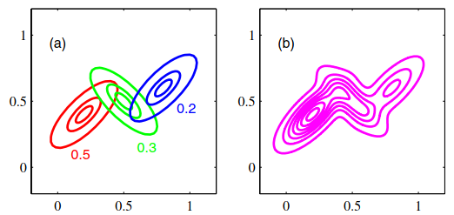

Zdroj: Bishop, 2006

Linie v obrázku nalevo ilustrují tři různé Gaussovské distribuce a pod nimi hodnoty mixture koeficientů. Linie v obrázku napravo ukazuje distribuci pravděpodobnosti v mixture modelu, respektive výslednou interakci mezi jednotlivými komponentami. Gaussovské rozdělení je definováno primárně na základě parametrů střední hodnoty, směrodatné odchylky a vah komponentů. Střední hodnota odkazuje na centrální bod každé Gaussovské distribuce, směrodatná odchylka určuje rozptyl dat v rámci každé distribuce. Váhy komponent vyjadřují významnost příspěvku každé Gaussovské distribuce v modelu.

Parametry GMM se často odhadují podle Expectation-maximization algoritmu. Expectation-maximization algoritmus střídavě odhaduje pravděpodobnosti přiřazení k jednotlivým Gaussovským distribucím a mění parametry na základě těchto pravděpodobností. Ve fázi expectation se odhaduje hodnota nových proměnných modelu. Ve fázi maximization se aktualizují parametry modelu tak, aby se maximalizovala očekávaná hodnota pravděpodobnosti kompletních dat, kde očekávání se vztahuje k novým proměnným, které byly odhadnuty ve fázi expectiation. Konkrétně se v modelu mohou měnit parametry jako je střední hodnota a kovariance. Proces je iterativní (Hastie et al., 2009).

Porovnání algoritmu K-means s EM algoritmem ukazuje, že na rozdíl od jiných metod shlukování GMM nepřiřazuje datové body jednoznačně jednomu clusteru. U EM algoritmu dochází k opakovanému odhadu pravděpodobností, s jakou jednotlivý datový bod patří do každého z clusterů. EM algoritmus se provádí na základě posteriorních pravděpodobností, které určují pravděpodobnost vygenerování datového bodu každé z komponent Gaussovské distribuce v modelu.

Postup vytvoření a použití Gaussian mixture model

1) Stanovení počtu komponent, které budou v modelu použity

2)Nastavení počátečních odhadů v GMM-střední hodnoty a kovariační matice

3)Použití expectation-maximization algoritmu-pro každý bod se vypočítá pravděpodobnost příslušnosti k jednotlivým komponentám, aktualizace parametrů každého Gaussiánu, opakuje se, dokud se změna parametrů nezmenší pod předem určitý práh

4)Vyhodnocení modelu podle metrik

5)Iterativní zlepšování

## VIX model

Dříve označovaný CBOE-The Chicago Board otion Exchange Volatility index byl představený v roce 1993. Změnou podkladového aktiva na index SnP 500 získal později název VIX. VIX je měřítkem implikované volatility na americkém akciovém trhu, bývá označovaný za index volatility. Výpočet vychází z průměrných strike cen put a call opcí, která je nižší nebo stejná jako forwardová cena podkladového aktiva, přičemž používané kontrakty mají vždy 30-denní splatnost. Čímž pádem odhaduje, jakým způsobem se budou vyvíjet fluktuace S&P 500 v následujících 30 dnech. K výpočtu se používají pouze S&P 500 opce s expirací v pátek.

Postup výpočtu VIXu je následující:

1)Výběr opčních kontraktů s různými cenami a expiračními termíny blízkými 30 dnů

2)Výpočet ceny opcí a jejich prémií

3)Stanovení forwardové ceny indexu SPX a bezrizikové úrokové sazby

4)Výběr opcí ze dvou řad opcí s jinými expiracemi

5)Výpočet implikované volatility pro každou řadu opcí

6)Závěrem se vypočítá VIX jako druhá odmocnina ze směrodatné chyby váženého průměru kvadrátů implikované volatility obou opčních řad

Vzorec pro výpočet VIX indexu je následující:

(6)

Kde *T* představuje dobu do expirace, *F* forwardový index odvozený z cen opcí, první strike cenu nižší než je forwardový index, strike cena out of the money put či call opce, interval mezi strike cenami, R risk free interest rate, střední bod bid ask spreadu pro každou opci se strike cenou .

VIX je používán jako měřítko strachu na trzích, vyšší hodnoty symbolizují zvýšenou nejistotu investorů na trzích, která je obvykle doprovázena poklesem trhu. Naopak nízké hodnoty VIX naznačují klid na finančních trzích a optimismus investorů. Institucionálním investorům pomáhá pochopit potenciální riziko tržní volatility a tím i lépe zvládat očekávané tržní výkyvy (cboe.com).

## Clusterovací metody

Clusterování je statistická technika používaná v oblasti machine learning k seskupování podobných nebo souvisejících objektů na základě podobnosti vlastností, přičemž objekty v rámci jednoho clusteru jsou si podobnější než objekt z různých clusterů. Existuje dva základní typy clusteringu, hierarchické clusterování a K-means clusterování. Hierarchické clusterování se zaměřuje na vytváření stromové struktury clusterů buď na základě opakovaného spojování dvou clusterů do jednoho, nebo rozdělením většího clusteru do více menších. Split a merge clusterů závisí na určených kritériích a pravidlech. V obou případech je výsledkem hierarchického clusterování dendrogram, který vizualizuje buď postupný split nebo merge clusterů, ale taky, jak jsou clustery a objekty vzájemně propojeny a na jaké úrovni dochází k jejich splitu a mergi (Chincarini, 2023). Na rozdíl od K-means clusteringu zde není třeba určit dopředu počet clusterů.

K-means je často používaná clusterovací metoda, která rozdělí data do K počtu clusterů tak, aby byla minimalizovaná variabilita uvnitř těchto clusterů. Nejprve se náhodně vybere K počet centroidů-bodů clusteru, které reprezentují průměrnou pozici všech bodů ve grafu. Každý datový bod je přiřazen ke clusteru s nejbližším centroidem. Po přiřazení se pro kadžý cluster vypočítá nový centroid jako střední hodnota všech bodů v clusteru. Proces je iterativní, dokud se polohy centroidů nestabilizují, tzn. Mezi iteracemi už nedochází ke jejich posunutí (Ding et al., 2016). Existuje 6 nejčastěji používaných K-means clusteringových metod pro určení výběr správného počtu clusterů v K-means clusteringu, a to: by rule of thumb, elbow method, information criterion appriach, an information theoretic approach, choosing K using the silhouette a cross-validation. Detilněji zmíněné budou pouze ty nejčastěji používané. Elbow method je vizuální metoda, v rámci které se začíná s počtem K=2, v každém kroku se zvyšuje počet K o 1 a současně se zaznamenávají náklady na natrénovaní další jednotky. Konec nastane ve chvíli, kdy pro nové K klesnou dramaticky náklady. Metoda cross validace závisí na stabilitě clusterů. Data se rozdělí na dvě části, jedna slouží pro train a druhá pro test. Zde se podle určitých testů, např. Silhouette score určuje, jak dobře seskupil model data na testovací části, přičemž celý proces se opakuje pro různá K. Metoda choosing the K using the silhouette porovnává vzdálenosti datových bodů v jednom clusteru s vzdáleností clusterů od sebe. Čím vyšší vzdálenost je přes různá K, tím je K počet vhodnější. (Kodinariya, 2013). Tyto metody určování počtu clusterů svědčí o častém použití jak triviálních, tak i komplikovanějších metod. Vizuálně si můžeme určit clustery podle heatmap, kde jednotlivé hodnoty obsažené v matici jsou reprezentovány barvami.

## Typy machine learning

Mezi tři základní typy strojového učení se řádí supervised learning, unsupervised learning a reinforcement learning. Práce se bude věnovat pouze detailnějšímu popisu supervised learning a unsupervised learning. U supervised learning existuje jasně definované vysvětlovaná proměnná, kterou se model snaží predikovat či simulovat, dataset tak musí obsahovat jak vysvětlující, tak vysvětlovanou proměnnou. Výkonnost modelu je možné přímo hodnotit komparací predikcí s reálnými hodnotamí. Během trénovací fáze hledá algoritmus vzory na vysvětlujících proměnných, které korelují s daty výstupními. Běžně se k vyhodnocení používá mean absolute error a mean squared error. Po dokončení procesu trénovaní algoritmus bere dosud nepoužitá data jako nové vstupy a určuje, do které kategorie budou tato testovací vstupní data zařazena na základě předchozích trénovacích dat (Tatsat, 2021). Pokud je algoritmus dostatečně flexibilní, tak se zvyšuje přesnost a rozdíl mezi očekávanými a predikovanými hodnotami je blízký nule (Bonaccorso, 2018). Existují dvě hlavní metody supervised learning algoritmů, a to klasifikace a regrese. Regrese vyjadřuje vztah mezi vysvětlující a vysvětlovanou proměnnou. Cílem je předpovědět hodnotu co možná nejbližší reálnému výstupu, přičemž následně bývá predikce evaluována výpočtem hodnoty chyby. Čím menší je velikost chyby, tím je větší přesnost regresního modelu (Doshi, 2022). Klasifikace představuje proces rozdělení výstupů do různých tříd v závislosti na vstupních proměnných, používá se u diskrétních proměnných. Mezi aplikace supervised learning patří také detekce spamů, detekce vzorů, společných znaků, analýza sentimentu, automatická klasifikace obrázků.

Unsupervised learning představuje „učení bez učitele“, kdy jsou využívány samoučící algoritmy k vysvětlení vysvětlované proměnné. U unsupervised learning dataset neobsahuje hodnoty vysvětlovaných proměnných, nýbrž pouze ty vysvětlující, model se snaží analyzovat vztahy, nacházet klíčové featury mezi vysvětlujcími proměnnými. Vyhodnocení modelů unsupervised learning je obtížnější než u supervised learning, jelikož není dostupná hodnota vysvětlované proměnné. Primárním cílem je detektovat vztahy mezi vysvětlujícími proměnnými a jejich vlastností a na základě toho je rozdělit do skupin obsahující pozorování s podobnými vlastnostmi, chováním. (Bonaccorso, 2018) Existují tři hlavní typy unsupervised learning – asociační pravidla, shlukování a redukce dimenzí. Redukce dimenzí snižuje počet proměnných uvažovaných v modelu, zatímco je zachovaná výkonnost modelu, cílem je zjednodušit vizualizaci dat. Využívá se především u datasetů s velkým počtem proměnných, například se jedná v oblasti kreditního skóringu, kdy se redukuje nepodstatná část kreditní historie klientů při posuzování žádostí o půjčky. Tuto metodu využívají algoritmy principle component analysis-PCA a singular value decomposition-SVD. Shlukování představuje sjednocení datových bodů do skupin na základě jejich struktury, klíčových featurů-jejich vzájemné podobnosti či odlišnosti. Cílem je rozřadit data do shluků tak, aby si data v rámci clusterů byla podobnější než s daty v jiném (Tatsat, 2020). Asociace představuje porozumění vztahů mezi daty ve velkých datasetech, primárně na objevení korelačních vztahů. Zabývá se tím, zda je lepší uvádět položky dohromady nebo odděleně-například v retail prodeji. (Doshi, 2022). Unsupervised learning se využívá při segmentaci objektů, detekci podobnosti, automatického označování a vytváření doporučení.

## Underfitting a overfitting dat

Záměrem machine learning modelů je aproximovat neznámou funkci tak, že vstupní elementy se budou asociovat s těmi výstupními. Proto underfitting a overfitting představuje dva hlavní problémy v machine learningu, jelikož snižují schopnost modelů asociovat vstupy a výstupy. V případě underfittingu se model nedokáže dostatečně naučit z trénovacích dat. To vede ke velkému rozdílu mezi očekávanými a reálnými hodnotami, tzv. biasem a nízkému rozptylu, který srovnáná fungování trénovacího datasetu na testovacím datasetu. Řešením underfittingu může být zvýšení komplexity modelu, ve smyslu přidání polynomiálních nebo interakčních členů. Rovněž transformací existujících vlastností-logaritmickou transformací a kořenovovu transformací, stejně tak jako snížení koeficientů regularizace modelu. Ovefitting naopak představuje situaci, kdy predikovaná linie zahrnuje všechna data, nicméně včetně šumu – nepotřebných a nevýznamných dat, které snižují výkonnost modelu. Což znamená, že šum, nebo náhodné fluktuace z trénovacích dat jsou využívané modelem, který se na nich trénuje. Overfittovaný model má sice malý rozdíl mezi očekávanými a reálnými hodnotami, nicméně má velký rozpyl. Tendence k overfittingu závisí na použitém algoritmu učení. Příčinnou mohou být komplexnější modely, jako jsou konvoluční neuronové sítě, stejně tak i nedostatek či absence regularizace např. v podobě Lasso či Ridge algoritmů, které přidávají do modelu penalizace pro velké váhy proměnných. Normal „Appropriate“ fitting představuje rovnováhu mezi overfittovaným a underfittovaným, konkrétně mezi rozptylem a biasem, rozdílem mezi očekávanou a reálnou hodnotou (Doshi, 2021). To je ale v praxi těžko dosažitelné.

Obrázek 2: Příklady interpolace underfitting, normal „appropriate“ fitting a overfitting dat

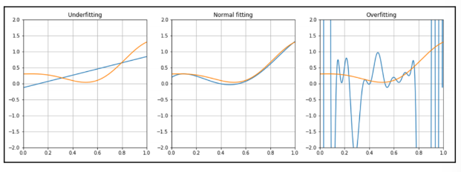

Zdroj: Bonaccorso, 2018

Oranžová linie představuje skutečnost, kterou se model snaží naučit, predikovat. Modrá linie zobrazuje predikce modelu založené na trénovacích datech. U underfittovaných datech je modrá linie příliš jednoduchá a hladká, neodráží složitost skutečných dat. V normal „appropriate“ fitting je naopak model schopen zachytit podstatné vlastnosti a vzory v datech bez přizpůsobení se šumu. U overfitting dat se modrá linie až příliš přesně přizpůsobuje datům, nicméně včetně šumů a výkyvů, které nejsou součástí skutečného vzoru.

## Problémy supervised learning u stock tradingu

Přestože techniky supervised learning mohou poskytnout propracované predikční modely, realita obchodování s sebou nese řadu komplikací, jako je šum v datech, nestacionarita dat, overfitting dat. Kapitola se bude detailněji věnovat pouze šumu a nestacionaritě dat, problémy overfittingu byly již dříve vysvětleny. Nestacionarita dat popisuje situaci, kdy se statistické vlastnosti dat a jejich hodnoty u časových řad jako je střední hodnota, rozptyl, kovariance a korelace mění v čase, nejsou konstantní. Vývoj hodnot finančních instrumentů je proměnlivý a ovlivněný faktory, jako jsou změny fází ekonomiky a tržního sentimentu, což dělá stacionární data hůře predikovatelná a modelovatelná (Schmitt et al., 2013). Optimalizace můžeme dosáhnout například tak, nestacionární data přeměníme na data stacionární. Příkladem nestacionarity jsou procesy jako random walk s a bez driftu a přítomnost deterministického trendu-konstantního pozitivního či negativního trendu nezávislého na čase v celé časové řadě (Livan et al., 2012). Dalším problémem je výskyt šumu v datech. Šumem je označená náhodná složku v datech, která neodpovídá skutečným změnám v podkladových aktivech. Výskyt šumu v datech vede k potížím při identifikaci skutečných tržních signálů a v důsledku také k potížím s přesnost predikčních modelů. Šum ve finančních datech může být způsoben několika faktory, jako jsou obchodní aktivity jednotlivců, psychologické reakce trhu, technické aspekty obchodování. Šum komplikuje proces tvorby investičních strategií. To může vést k riskantním rozhodnutím, nebo naopak k promeškání podstatných investičních příležitostí, nebo k nesprávnému vyhodnocení rizik a výnosů, tedy alokaci a diverzifikaci aktiv.

## Teorie tvorby portfolia

Kapitola shrnuje časté metody tvorby portfolia, zejména se zaměřuje na Markowitzovu teorii portfolia, která je základem pro vytvoření benchmarkového portfolia v praktické části práce.

### Markowitzova teorie portfolia

Harry Markowitz je známý za své teoretické příspěvky do teorie portfolia a korporátních financí, nejvíce svým příspěvkem „Portfolio selection: Efficient Diversification“, za který získal v roce 1952 Nobelovu cenu za ekonomii. Nejvýznamnějším aspektem jeho práce byl popis vlivu diverzifikace na řízení rizik v portfoliu. K odhadu vztahů mezi výnosy vybraných aktiv používá Markowitz kovarinaci. Kovariance počítá relace mezi náhodnými proměnnými, respektive průměr součinů směrodatných odchylek každé proměnné od jejich průměrných hodnot. Práce se rovněž zaměřuje na konstrukci portfolia s podmínky maximalizace očekávaného výnosu a minimalizace investičního rizika, tzv. minimum variance portfolia. Riziko rozlišuje Markowitz v kontextu portfolia na systematické a nesystematické. Systematické riziko je popsáno jako riziko makroekonomických vlivů, jako je inflace, úrokových sazeb, nezaměstnanosti, změn směnných kurzů. Nesystematické riziko představuje riziko mikroekonomických vlivů, které postihují jednotlivá aktiva, nebo jejich část v portfoliu a může být významně zredukované diverzifikací. Diverzifikace podle Markowitze odkazuje na vztah mezi korelací a rizikem portfolia a popisuje ji jako koncept redukce rizika, který alokuje investice napříč různými finančními instrumenty, odvětvími a jinými investičními kategoriemi (Stewart, 2019). Markowitzův základní koncept přijímání rizika popisuje, že čím vyšší je přijaté riziko, tím vyšší je požadovaný očekávaný výnos, riziko tedy představuje šanci, že realizovaný výnos investice bude jiný než očekávaný. Markowitzova teorie je normativní, popisuje standarty a normy chování investora při vytváření portfolia (Markowitz, 1952). Markowitz ve své teorii prokázal, že výběr prvků do portfolia může být omezen čistě na balancování dvou kritických proměnných, a to na očekávaný výnos a riziko, nebo rozptyl portfolia. (Mangram, 2013). Následující vztahy popisují výpočet očekáváného výnosu portfolia a výpočet rozptylu portfolia o dvou aktivech podle Markowitzovy teorie.

(7)

Kde je očekávaný výnos portfolia, je váha aktiva *i* v portfoliu a je očekávaný výnos aktiva *i.*

(8)

Kde je rozptyl výnosů portfolia, směrodatné odchylky, koeficient korelace mezi výnosy aktiv i a j, podíly jednotlivých aktiv na celkové hodnotě portfolia.

Koncept moderní teorie portfolia je doplněný o teorii efektivní hranice. Efektivní hranice představuje množinu investičních portfolií tvořících linii ve grafu mezi očekávaným výnosem a rizikem. Každé portfolio na této hranici poskytuje nejvyšší možný očekávaný výnos pro danou úroveň rizika. Tvarově je efektivní hranice konkávní křivka. Portfólio na efektivní hranici s nejvyšší hodnotou Sharpeho koeficientu se nazývá tangenciální portfolio (Zakamouline et al., 2009). Předpokladem teorie efektivní hranice je racionálnost investorů a averze vůči riziku ve smyslu preference nižšího rizika při stejně velkém výnosu.

### CAPM model

Capital asset pricing model navazuje na práci Harryho Markowitze, byl představen Wiliamem Sharpem a Johnem Lintnerem, Sharpe za něj později v roce 1990 získal Nobelovu cenu. Na rozdíl od Markowitzovy teorie portfolia, která brala jako předpoklady modelu pouze tradeoff mezi očekávaným výnosem a rizikem, CAPM model počítá s dvěma dalšími předpoklady. Lze půjčovat a vypůjčovat si za risk free rate a investoři mají homogenní preference, což vede k odhadům identických pravděpodobnostních rozděleních budoucích výnosů. (Elbannan, 2014).

Obrázek XX: Investiční příležitost portfolií podle CAPM modelu

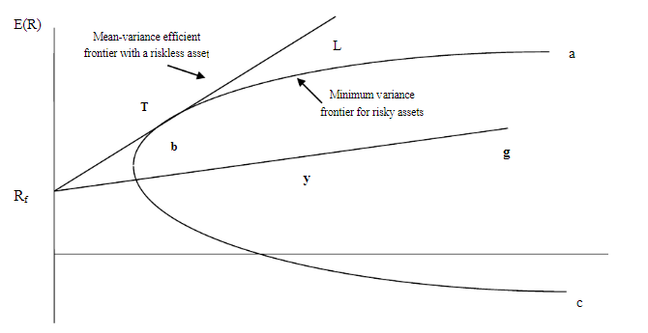

Zdroj: Elbannan, 2014

Zobrazený CAPM model jako kombinaci efektivní hranice a linie rozšířené z risk free výnosů vycházející z osy y. Riziko je vyjádřeno v podobě směrodatné odchylky výnosů a je zobrazeno na ose x, očekávaný výnos. Křivka vedoucí mezi body a-b-c je hranice minimálního rozptylu, která určuje množinu portfolií nabízející nejnižší možné riziko pro daný očekávaný výnos. Pro investory s investicemi na efektivní hranici se jedná o trade off mezi rizikem a očekávaným výnosem způsobeným změnou pozice na efektivní hranici na základě rizikových preferencí. Křivka Rf zobrazuje možnost investora půjčit a vypůjčit si za risk free sazbu. Následující rovnice popisuje výpočet očekávaného výnosu v CAPM modelu.

(9)

Kde znační očekávaný výnos aktiva *i*, bezrizikovou úrokovou sazbu, beta koeficient aktiva i-citlivost výnosu na změny výnosu tržního portfolia, očekávaný výnos tržního portfolia, se vypočítá podle následující rovnice

(10)

Beta koeficient měří sensitivitu výnosu aktiva při změně výnosů trhu. Měří se pomocí kovariance výnosů aktiva a trhů a rozptylem tržních výnosů. Model chování investorů předpokládá, že si investoři vybírají z množiny investičních příležitostí vybírají tu, která maximalizuje jejich užitek a tím pádem se nachází na nejvyšší indiferenční křivce (Darmodaran, 2012). Důležitý je pohled Sharpeho na rovnováhu na kapitálovém trhu. Sharpe určuje dva předpoklady pro nalezení rovnováhy na finančních trzích. První předpoklad spočívá ve stejné úrokové sazbě, za kterou investoři půjčují i si vypůjčují. Druhou podmínkou je homogenita v očekáváních investorů. Tyto předpoklady ale lze považovat za nerealistické (Elbannan, 2014).

### Hypotéza efektivních trhů

Hypotéza efektivních trhů popisuje stav, kdy investoři nemají na trhu příležitost získat abnormální zisky z transakcí na kapitálových trzích v porovnání s jinými investory tzn., že investoři „nedokáží porazit trh“. Jediným způsobem, jak je možné dosáhnout abnormálních zisků, je investování do rizikovějších aktiv nabízejících vyšší výnos. Historie hypotézy sahá do šedesátých let minulého století, kdy mnoho vědců studovalo efektivnost trhů. Prvními byli Fama a Samuelson. Fama v roce 1970 publikoval článek, ve kterém rozlišoval tři formy efektivity na trzích – slabou, střední a silnou. Efektivní trh byl definován jako trh s velkým počtem racionálních investorů, jejichž cílem je maximalizovat zisk a přítomnost investorů, kteří se snaží predikovat budoucí cenu podkladových aktiv. Podstatné informace jsou dostupné všem účastníkům trhu. Slabá forma efektivnosti ukazuje situaci, kdy aktuální ceny finančních aktiv v sobě zahrnují všechny dostupné historické finanční informace (Fama, 1970). Teorii podporuje myšlenka, že investoři nemohou získat abnormální zisky z investic do těchto finančních aktiv, což implikuje, že ceny vykazují znaky náhodné procházka (random walk). Střední efektivita na rozdíl od slabé předpokládá, že finanční aktiva reflektují všechny aktuální informace na trzích, včetně historických cen a historických informací. Ceny podkladových aktiv se mění s vyšší frekvencí než během slabé formy efektivnosti. Ve střední formě efektivnosti trhů ani technická ani fundamentální analýza nemohou ovlivnit způsob, jakým by měl investor rozdělit své prostředky, aby byl výnos vyšší než při náhodném rozdělení. Silná forma efektivity předpokládá, že aktuální cena obsahuje všechny dostupné informace na trhu, stejně tak i historické informace, všechny nové veřejné informace a všechny privátní informace ohledně finančního aktiva (Fama, 1970). V průběhu let mnoho studií ověřovalo úrovně efektivnosti. Většina studií se shoduje se závěrem, že finanční data nepodporují existenci střední a silné formy efektivnosti na finančních trzích. U slabé formy efektivnosti byly závěry studií různé. Dalším častým závěrem bylo, že anomálie na trzích mají tendence mizet ve chvíli, kdy se objeví stavy prudkého růstu, či poklesu (Titan, 2015).

### Klouzavý průměr

Kapitola vychází z knihy od Jitky Veselé: Technická analýza na akciových, měnových a komoditních trzích, 2015.

Klouzavé průměry jsou základním nástrojem používaným v technické analýze na finančních trzích. Klouzavé průměry pomáhají identifikovat a validovat růstové či klesající trendy, pokud dochází k jejich crossoveru, tzn. Průniků několika klouzavých průměrů, tak je to považované za úplnou změnu trendu. Klouzavé průměry mohou sloužit jako hladina podpory ve vzestupném trendu, na které se může cena odrazit zpět vzhůru a jako hladina odporu v klesajícím trendu, od které se cena může odrazit směrem dolů. Klouzavé průměry jsou často používané z důvodu jejich jednoduché interpretace a intuice. Naopak nevýhodou tohoto indikátoru je jeho zpožděnost, což znamená, že signály ke změně trendu se objevují příliš pozdě po jeho nastání.

Jednoduchý klouzavý průměr je čistý aritmetický průměr cenových dat za určitý počet předchozích období. Je méně citlivý na cenové změny než jiné typy klouzavých průměrů. Jednoduchý klouzavý průměr se vypočítá následujícím vztahem:

(11)

Kde představují close ceny a *n* počet dní ve výpočtu.

Exponenciální klouzavý průměr je typ klouzavého průměru, který na rozdíl od jednoduchého klouzavého průměru přikládá vyšší váhy novějším datovým záznamům, tzn. Rychleji reaguje na změny cen. Délka časového okna určuje citlivost klouzavého průměru, delší časové okno představuje nižší citlivost a exponenciální klouzavý průměr reaguje pomaleji na cenové změny a naopak. Exponenciální klouzavý průměr se vypočítá následujícím vztahem:

(12)

Kde je Close cena, exponenciální klouzavý průměr předchozího datového bodu a vyhlazovací faktor. Vyhlazovací faktor určuje, jaké váhy jsou přiřazeny novějším datovým záznamům, tzn. Jak moc je EMA citlivý na nedávné cenové změny. Vyhlazovací faktor se vypočítá následujícím vztahem.

(13)

Kde N představuje počet dnů, pro který se EMA počítá.

Vážený klouzavý průměr přikládá datovým záznamům lineárně vážené hodnoty a to tak, že nejnovější data mají nejvyšší váhu, která lineárně klesá pro starší data. V porovnání s EMA WMA poskytuje přímější vážení nedávným datům, výpočet je jednodušší než u EMA, nepoužívají se dříve vypočítané hodnoty váženého klouzavého průměru. Následující vztah popisuje výpočet váženého klouzavého průměru:

(14)

Kde představují close ceny a *n* časové okno pro klouzavý průměr. Každá close cena je vynásobena činitelem, který závisí na jeho pozici v datové řadě, novější data mají vyšší váhy a tak i vliv na WMA než ceny starší (Veselá et al., 2015).

## Metriky vyhodnocení portfolia

Kapitola shrnuje používané metriky vyhodnocení portfolia používané v praktické části práce.

### Sharpe ratio

Ve správě portfolia a investičním rozhodování hraje podstatnou roli použití metrik výkonu pro vyhodnocení a srovnání různých investičních strategií. Sharpe ratio je jednou z těchto metrik, které se používá k posouzení výkonnosti portfolia a ohledem na riziko. Ratio je založeno na Markowitzově paradigmatu, že střední hodnota a směrodatná odchylka jsou dostatečně efektivní statistiky pro hodnocení investičního portfolia (Sharpe, 1944). Sharpe ratio tyto dva ukazatele spojuje dohromady v jeden.

Sharpe ratio je definované následujícím vztahem.

(15)

Nicméně se používá i v annualizované formě pro roční periodu:

(16)

Kde představuje očekávaný výnos portfolia, je bezriziková úroková sazba a směrodatná odchylka výnosů portfolia, 252 odkazuje na průměrný počet obchodních dnů v kalendářním roce. Sharpe ratio ukazuje, kolik nadměrného výnosu nad bezrizikovou sazbou získává investor za riziko, které podstoupil (Sharpe, 1966). Mezi nedostatky Sharpe ratio patří fakt, že nezohledňuje, že rozdělení výnosů nemusí být normální. Sharpe ratio může být rovněž zkresleno při extrémně nízké směrodatné odchylce, nebo při malém rozdílu očekávaného výnosu a risk free sazby. Také nezohledňuje vyšší momenty distribuce, kterými jsou šikmost a kurtóza. Sharpe ratio rovněž nezohledňuje korelace mezi aktivy v portfoliu, přesto poskytuje jednoduché shrnutí dvou podstatných aspektů-výnosu a rizika (Schulmerich, 2015).

### Drawdown

Drawdown je měřítko ztráty z potenciálního peaku-nejvyšší dosažené hodnoty až na potenciální dno v daném investičním horizontu. Drawdown poskytuje porovnání potenciálních výnosů a ztrát. Maximum drowdown pak představuje rozdíl mezi nejnižší a nejvyšší hodnotou za celou dobu obchodování aktiva. Bývá vyjádřen buď procenty, nebo v měně v rámci investičního portfolia. Strategie řízení rizika na základě drawdownu může být optimalizována vlivem diverzifikace ve smyslu rozptýlení rizika mezi více tříd aktiv, či spravující společnosti a rovněž aktivním spravováním portfolia, kdy se drawdown redukuje včasným uzavřením některých pozic. Historická analýza drawdownů poskytuje přehled o možných budoucích rizicích a je důležité ji tak provést. Drawdown může být vnímán jako ultimátní stop loss příkaz v daném dni, poskytující základní úroveň ochrany proti extrémním tržním pohybům, zvláště v dobách s vysokou mírou nejistoty a volatility na trzích (Chekhlov, 2005). Následující rovnice definuje drawdown:

(17)

Kde zobrazuje maximální hodnotu aktiva před poklesem a nejnižší hodnotu aktiva během poklesu.

### 1.11.3 Value at Risk

Value at risk představuje statistický nástroj na měření rizika v investičních portfoliích. VaR symbolizuje minimální možnou ztrátu, který by mohl nastat v portfoliu za daný interval spolehlivosti během daného časového intervalu za daných tržních podmínek. Mezi nejběžnější metody výpočtu patří historická simulace, která předpokládá, že historická data poskytují dobrý odhad budoucích rizik, výpočet VaR je založený na percentilu historických změn. Variačně-kovarianční metoda předpokládá normální rozdělení výnosů, střední hodnotu a směrodatnou odchylku výnosů. Metoda Monte Carlo využívá simulaci k náhodnému generování cen na základě určitého modelu distribuce (Hull, 2023). Následující vzorec popisuje výpočet Value at risk

(18)

Kde představuje střední hodnotu ztráty, směrodatnou odchylku, interval spolehlivosti, inverzní kumulativní normální distribuci. VaR může být vyjádřený v měně, nebo jako procento hodnoty portfolia.

### 1.11.4 Expected shortfall

Expected shortfall je statistický ukazatel, který měří maximální potenciální ztrátu v daném intervalu spolehlivosti, ES bere v úvahu i nepříznivé výsledky, které jsou mimo rozsah VaR. Následující vzorec popisuje výpočet Expected shortfall

(19)

Kde představuje střední hodnotu ztráty, směrodatnou odchylku, interval spolehlivosti a Y X-tý bod standardního normálního rozdělení (Hull, 2013).

### 1.11.5 Šikmost a kurtóza

Šikmost je statistický ukazatel, který měří asymetrii rozdělení pravděpodobnosti náhodné proměnné okolo její střední hodnoty, poskytuje tak informace o možné asymetrii rizik spojených s daným aktivem. Hodnoty blízko 0 představují symetrické normální rozdělení. Hodnoty blízké 1, že více extrémních hodnot se nachází na vyšší straně rozsahu, tudíž mají vyšší pravděpodobnost neobvykle vysokých výnosů. Záporné hodnoty představují více extrémních hodnot v první půlce rozdělení, což znamená, že mají tendenci vykazovat vyšší pravděpodobnosti extrémní ztráty, než by se čekalo za předpokladu normálního rozdělení. Pro akcie a akciové indexy se typické hodnoty šikmosti pohybují v rozmezí od -0,5 do 0 a u komodit a měn je to variabilnější. Sledovat šikmost je vitální z důvodu řízení rizika, při vhodné diverzifikaci aktiv s různou šikmostí dochází ke snížení pravděpodobnosti extrémních ztrát. Dalším ukazatelem distribuce dat je kurtóza. Kurtóza představuje ostrost dat distribuce ve srovnání s normálním rozdělením, měří, jak často se data vyskytují ve středu distribuce a v extrémních hodnotách. Hodnoty blízké 0 představují distribuci podobnou normální distribuce. Negativní hodnoty naznačují plošší vrchol distribuce a nižší pravděpodobnost extrémních hodnot. Kladné hodnoty symbolizují, že distribuce má ostřejší vrchol než normální distribuce a vyšší pravděpodobnost extrémních hodnot. Existují 3 typy kurtózy: mesokurtická, leptokurtická a platokurtická. Mesokurtická dosahuje hodnoty rovné 3, ze všech typů je nejpodobnější normálnímu rozdělení. Leprokurtická má hodnotu vyšší 3, má vyšší špičku distribuce a plošší konce. Platokurtická kurtóza dosahuje kurtózy menší než 3, z hlediska distribuce má plošší vrchol i konce, čímž pádem jsou extrémní hodnoty málo pravděpodobné. Typické hodnoty pro kurtózu jsou u akcií a akciových indexů mezi 4 až 10, tudíž se jedná leprokurtickou kurtózu. Komodity a měny mají rozdílné hodnoty kurtózy. Portfolia, která obsahují aktiva s vysokou kurtózou, mohou být více vystavena riziku extrémních výnosů, což vyžaduje zvláštní pozornost v procesu řízení rizik (Kim, 2004).

# Charakteristika dat a jejich popisná statistika

Analýza finančních instrumentů zahrnuje americký akciový index S&P 500, 10-leté americké státní dluhopisy jako reprezentanta dluhopisového trhu, index emerging market trhu odrážející výkonnost rozvojových trhů a Bitcoin jakožto alternativní investiční třídu a představitele kryptoměn. Analýzy pro S&P 500, zlato a 10-leté státní americké dluhopisy byly provedeny na datech z let 1996-2023. Aktiva byla zvolena tak, aby reprezentovala různé třídy aktiv-aktiva s rozdílným rizikem, výnosem a likviditou. Širší časové období poskytuje dostatek finančích dat k identifikaci krizí, nestabilit a jejich dopadů na chování traderů. Pro Bitcoin a index emerging trhů bylo zvoleno kratší časové období z důvodu neexistenci dřívějších dat, u Bitcoinu konktrétně 2014-2023 a u emerging market indexu 2003-2023, jelikož nebyl nalezen déle nepřetržitě fungující fond. V této kapitole je kladen důraz především na největší finanční krize za sledované období a jejich dopad na jednotlivé třídy aktiv. V rámci analýzy byly prozkoumány různé fáze tržních cyklů, které byly způsobeny nejen makroekonomickými faktory, jako například změnami v úrokových sazbách a inflaci, ale dopady recesí, jelikož tyto události měly významný vliv na výkonnost akciových trhů, dluhopisových výnosů a nestabilitu kryptoměn. Periodicita dat byla stanovena jako denní, což podává přesnější informace o tržních pohybech a umožňuje lépe pozorovat chování a reakci účastníků trhu na jednotlivé konkrétní události. U každého aktiva byla vybrána období, které vykreslují popisné statistiky v obdobích výrazného růstu, výrazného poklesu a stagnace. Pro zmapování vztahů mezi aktivy v portfoliu byla vypočítána korelace. Její hodnoty shrnuje následující tabulka.

Tabulka č. 1: Korelační matice pro aktiva v portfoliu mezi lety 1996-2023

|  |  |  |  |  |  |
| --- | --- | --- | --- | --- | --- |
|  | SPY | TNX | BTC-USD | IAU | EEM |
| SPY | 1 | 0,29 | 0,21 | 0,02 | 0,76 |
| TNX | 0,29 | 1 | 0,01 | -0,32 | 0,24 |
| BTC-USD | 0,21 | 0,01 | 1 | 0,10 | 0,18 |
| IAU | 0,02 | -0,32 | 0,10 | 1 | 0,13 |
| EEM | 0,76 | 0,24 | 0,18 | 0,13 | 1 |

Zdroj: vlastní zpracování v Google colab

Výsledky korelační analýzy ukazují silný pozitivní korelační vztah mezi S&P 500 a emerging market ETF, dále pozitivní korelaci mezi S&P 500 a desetiletými americkými státními dluhopisy a mezi S&P 500 a zlatem a S&P a Bitcoinem. Korelované nejsou Bitcoin a desetileté statní dluhopisy.

Jelikož vývoj S&P 500 úzce souvisí s výší sazeb Fedu, tak je pro ilustraci přidána tabulka, která shrnuje jejich výši. Souvislost výše sazeb s jednotlivými aktivy je blíže popsána v následujících podkapitolách.

Graf č. 1: Vývoj sazby Fedu v letech 1996-2023, v %

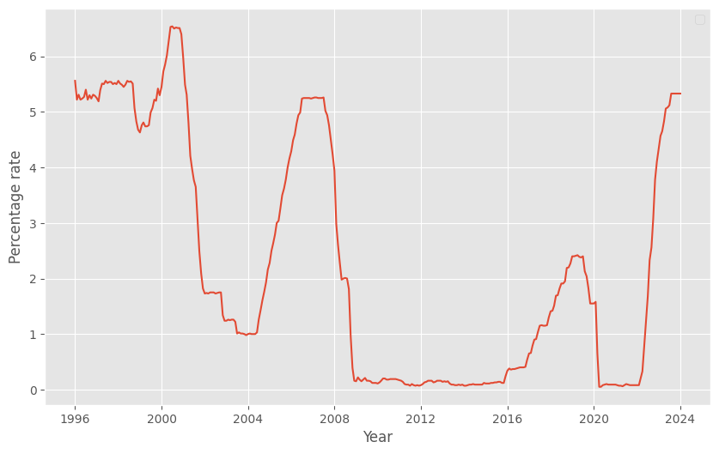

Zdroj: vlastní zpracování v Google colab

Úrokové sazby vykazovaly několik viditelných trendů. Období poklesu a nízkých sazeb

## S&P 500

Index S&P 500 je považován za benchmark amerického akciového trhu. Vznikl v roce 1957 a vyjadřuje výkonnost 500 amerických společností kotovaných na burzách ve Spojených státech amerických. Index zahrnuje společnosti napříč nejvýznamnějšími odvětvími. Váhy jednotlivých společností i indexu jsou stanoveny na základě tržní kapitalizace, díky čemuž má index poměrně velikou vypovídací schopnost. Na čtvrtletní bázi dochází k rebalancování vah. Společnosti vybírané do indexu musí splnit stanovená především kvantitativní kritéria, jako je likvidita společnosti, minimální výše tržní kapitalizace a také zařazení do jedné ze skupin odvětví, rovněž musí mít společnost sídlo na území USA. Index je denominovaných v amerických dolarech, nicméně je počítaný i jiných měnách, jako je japonský yen, euro, australský dolar, nebo britská libra. Větší počet společností s nízkou tržní kapitalizací je v indexu podstatný pro snížení rizika. Zabrání se tím tomu, aby nadměrné pohyby v jednom z odvětví, nebo u několika velkých společností mohly způsobit vysokou volatilitu celého indexu.

Tabulka č. 2: Popisné statistiky pro S&P 500 mezi lety 1996-2023 a ve vybraných obdobích, v amerických dolarech

|  |  |  |  |  |
| --- | --- | --- | --- | --- |
| Časové období | 2003-2007 | 2020 Q1 | 2020 Q2-2022 | 1996-2023 |
| Průměr | 121,99 | 305,81 | 392,34 | 183,21 |
| Medián | 120,78 | 323,57 | 430,13 | 149,16 |
| Směrodatná odchylka | 17,76 | 34,50 | 50,73 | 104,17 |
| Minimum | 80,51 | 222,95 | 246,14 | 59,97 |
| Maximum | 156,48 | 338,34 | 477,71 | 477,71 |
| Value at risk IS 95 % | 60,74 | 225,36 | 278,60 | 52,35 |
| Expected shortfall IS 95 % | 57,68 | 219,32 | 263,85 | 43,44 |
| Kurtosis | -0,57 | -0,31 | -0,42 | 0,55 |
| Skewness | -0,05 | -1,06 | -0,52 | 1,27 |
| p-hodnota Kolmogornov-Smirnov testu IS 95 % | 0,0001 | 0,0002 | 0,002 | 2,45e-307 |
| Počet denních pozorování | 1257 | 61 | 695 | 7048 |

Zdroj: [www.finance.yahoo.com](http://www.finance.yahoo.com), na základě vlastního zpracování

Roky 2003-2007 představují období růstu před finanční krizí, typicky nížší hodnoty VaR a ES ukazují, že riziko velkých ztrát bylo v tomto období pouze málo pravděpodobné, jednalo se o období stabilního růstu bez výrazných šoků, volatilita byla pouze mírná, Kurtóza ukazuje mírně plošší distribuci dat než u normálního rozdělení. 2020Q1 představuje období dopadu koronavirové pandemie doprovázené z hlediska rozsahu dat výrazným propadem, hodnoty VaR a ES značí pravděpodobnost velkých ztrát, volatilita výrazně vyšší než v ostatních obdobích. 2020Q2-2022 symbolizuje postpandemické období, období je provázeno velkým růstem na hodnotě indexu, přesto jsou VaR a ES vyšší než v 2020Q1.

Graf č. 2: Vývoj Close cen S&P 500 mezi lety 1996-2023, v amerických dolarech

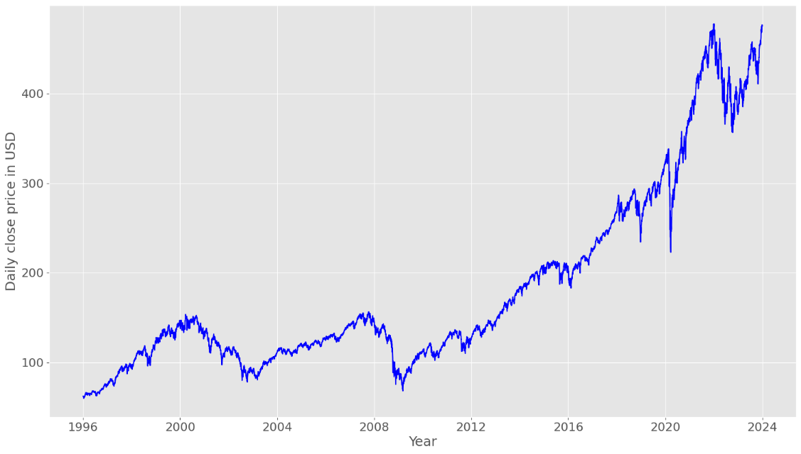

Zdroj: [www.finance.yahoo.com](http://www.finance.yahoo.com), na základě vlastního zpracování v Google colab

Vývoj cen indexu lze rozdělit na několik období. Vývoj úzce souvisí se změnami úrokových sazeb Fedu. Pokud Fed zvyšuje úrokové sazby, obvykle to symbolizuje snahu o zpomalení ekonomického růstu a kontroly inflace, což zvyšuje náklady na kapitál snižuje zisky firem a v důsledku obchodované množství. Na druhou stranu snížení sazeb vede k nižším nákladům na kapitál a ke zvýšeným investicím. Změny úrokových sazeb ovlivňují náklady na kapitál a tím i celkové hospodářské podmínky. Do roku 2000 byla průměrná Federal fund rate 5 %, po teroristickém útoku 9/11 a současně v reakci na dot-com recesi mezi lety 2001-2002 federal fund rate spadla až na 1 %. Nízké úrokové sazby vytvářely prostředí pro optimalizaci financování pro společnosti, pokles jejich úrokových nákladů, současně i více prostředků na straně investorů, což mimojiné zvyšovalo poptávku po indexu, a tím v důsledku i jeho cenu. Mezi lety 2004-2006 došlo k masivnímu růstu sazeb z 1,25 % na 5,25 %, a to v souvislosti s boomem na trhu s nemovitostmi, současně v tomto období rostla nezaměstnanost a index dosáhl před prasknutím bubliny na trhu s nemovitostmi hodnoty podobné jako v roce 2000. V roce 2008-2009 hodnota indexu klesla v důsledku nejistoty vyvolané finanční krizí. Do roku 2018 bylo období nízkých úrokových sazeb a kvantitativního uvolňování, úroveň 2 % byla pokořena až v jeho polovině, s poklesem na 0 % během koronavirové pandemie. V rámci paniky na trzích v období koronaviru hodnota indexu poklesla, po obnovení důvěry došlo k prudkému růstu hodnoty indexu. Po propadu v roce 2022 nastal prudký nárůst hodnoty indexu, podpořeným téměř nulovými, v průměru 0,5 %, úrokovými sazbami (Tepper, 2024).

## Bitcoin

Bitcoin je digitální kryptoměna, v poslední době považovaná za alternativní třídu aktiv. Na rozdíl od tradičních finančních instrumentů Bitcoin nevyžaduje pro transakce zprostředkovatele v podobě centrální banky, či jakékoliv jiné třetí strany, jelikož funguje na decentralizovaném systému blockchain. Majetkové právo ke kryptoměnám je evidováno prostřednictvím digitálních peněženek, přičemž všechny transakce jsou ověřovány procesem těžby, což zahrnuje zápis transakce do blockchainu. Bitcoin je obchodovaný ve více měnách, jejich objem transakcí v cizích měnách přesáhne denně desítky miliony dolarů. Bitcoin se také používá jako platidlo a bývá používám pro mezinárodní transakce. Bitcoin byl do práce vybrán jako nejznámější zástupce kryptoměn, rovněž je z nich také nejlikvidnější.

Tabulka č. 3: Popisné statistiky pro 1 jednotku Bitcoinu mezi lety 2012-2023 a ve vybraných obdobích, v amerických dolarech

|  |  |  |  |
| --- | --- | --- | --- |
| Časové období | 2020Q4-202104 | 202105-20210608 | 2012-2023 |
| Průměr | 34535,25 | 44607,37 | 14574,91 |
| Medián | 39258,10 | 46690,39 | 10460,94 |
| Směrodatná odchylka | 17566,23 | 8962,44 | 16184,52 |
| Minimum | 10549,33 | 33560,71 | 178,10 |
| Maximum | 63503,46 | 58803,78 | 67566,82 |
| Value at risk IS 95 % | 11340,11 | 34747,40 | 245,13 |
| Expected shortfall IS 95 % | 10825,43 | 34088,39 | 232,74 |
| Kurtosis | -1.50 | -1,50 | 0,47 |
| Skewness | 0,11 | 0,45 | 1,21 |
| p-hodnota Kolmogornov-Smirnov testu IS 95 % | 2,37e-05 | 0,03 | 1,11e-126 |
| Počet denních pozorování | 211 | 38 | 3392 |

Zdroj: [www.finance.yahoo.com](http://www.finance.yahoo.com), na základě vlastního zpracování

Jak jde vidět ve vybraném období 2020Q4-202104, rozpětí mezi minimální a maximální cenou, tak představuje období masivní růstu ceny Bitcoinu, očekávaně vysoká směrodatná odchylka odkazuje na velkou volatilitu aktiva v tomto období. Negativní kurtóza značí plošší distribuci než u normálního rozdělení, skewness blízká 0 značí poměrně symetrická data. Naopak období 202105-20210608 představuje období prudkého pádu ceny Bitcoinu. Během tohoto krátkého období spadla jeho cena téměř na polovinu. Volatilita byla extrémně vysoká, hodnoty VaR a ES ukazují, že investice do BTC nesla v tomto období veliké riziko možných ztrát.

Graf č. 3: Vývoj Close cen Bitcoinu mezi lety 2012-2023, v amerických dolarech

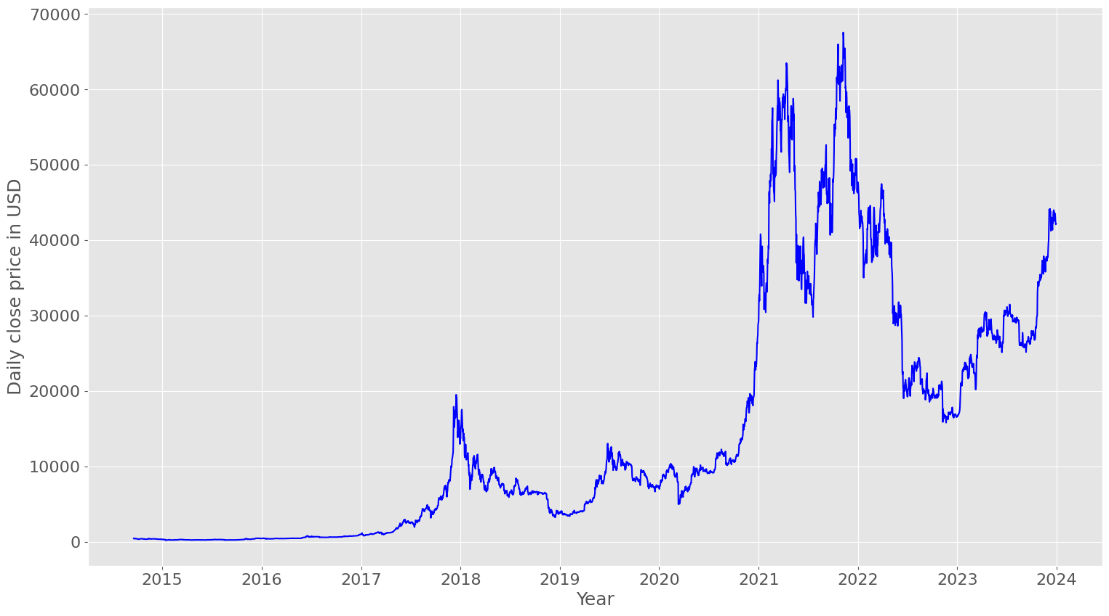

Zdroj: [www.finance.yahoo.com](http://www.finance.yahoo.com), na základě vlastního zpracování v Google colab

Vývoj hodnoty Bitcoinu byl ovlivněn řadou faktorů, včetně jeho medializace a geopolitických událostí. Do počátku roku 2017 se hodnota Bitcoinu obvykle pohybovala kolem úrovně 1000 dolarů, ale pak zažil prudký nárůst, který byl částečně způsobený jeho rostoucí medializací a rostoucím přijetím jako platebního prostředku v některých obchodech, rovněž do něj v tomto období vkládali prostředky institucionální investoři. Mezi lety 2018 až do počátku roku 2021 byla hodnota Bitcoinu velmi volatilní, s poklesy vyvolanými panikou během koronavirové pandemie, zákazem jeho obchodování a dopady hackerských útoků na kryptoměnové burzy. Na růst hodnoty v roce 2021 mohlo mít vliv snižování úrokových sazeb ze strany Fedu, hodnota Bitcoinu vyšplhala až na 65 000 US. V roce 2021 způsobil Elon Musk výrazný pokles hodnoty tweetem o tom, že společnost Tesla přestane přijímat platby v Bitcoinech. Následující rok v reakci na rusko-ukrajinský konflikt a vlivem převisu nabídky hodnota Bitcoinu klesla. Od roku 2023 po několika výkyvech jeho hodnota opět roste (Tepper, 2024).

## zlato

Zlato od starověku sloužilo jako uchovatel hodnoty, základ měn, jako krytí měnových hodnot a dosud je stále podstatnou součástí rezerv centrálních bank např. USA vlastní více než 8000 tun, Německo 3300 tun, Itálie a Francie 2400 tun, Rusko 2300 tun a Čína přes 2000 tun. V dobách finančních krizí a velkých tržních výkyvů je zlato vnímáno jako konzervativní instrument pro investory. Jeho nízká korelace s akciovými a dluhopisovými trhy způsobuje, že se jeho hodnota vyvíjí opačným směrem než u jiných instrumentů, čímž poskytuje diverzifikaci, která může snížit celkové riziko portfolia. Hodnota zlata závisí na různých faktorech. Jedním je vztah nabídky a poptávky, jelikož jeho produkce a zásoba je omezená. Podstatný vliv má dále směnný kurz dolaru, v němž je zlato primárně kotováno, při devalvaci dolaru dochází k růstu hodnoty zlata.

Tabulka č. 4: Popisné statistiky pro jednotku zlata mezi lety 2005-2023 a ve vybraných obdobích, v amerických dolarech

|  |  |  |  |
| --- | --- | --- | --- |
| Časové období | 2012Q3-2014Q1 | 2009-2011 | 2005-2023 |
| Průměr | 28,31 | 24,62 | 24,85 |
| Medián | 28,45 | 26,12 | 26,71 |
| Směrodatná odchylka | 3,66 | 5,23 | 7,86 |
| Minimum | 23,08 | 15,97 | 8,26 |
| Maximum | 34,88 | 37,00 | 39,12 |
| Value at risk CI 95 % | 23,86 | 17,73 | 17,31 |
| Expected shortfall CI 95 % | 23,58 | 231,74 | 13,21 |
| Kurtosis | -1,41 | -0,84 | -0,70 |
| Skewness | 0,39 | -0,02 | -0,28 |
| p-hodnota Kolmogornov-Smirnov testu IS 95 % | 1,77e-10 | 0,074 | 1,11e-51 |
| Počet denních pozorování | 393522 | 756 | 4763 |

Zdroj: [www.finance.yahoo.com](http://www.finance.yahoo.com), na základě vlastního zpracování

Vybrané období 2012Q1-2013Q1 představovalo období tržní expanze po finanční krize v roce 2008, ekonomik se stimulovala prostřednictvím kvantitativního uvolňování, kapitál se začal přesouvat k investicím s vyšším výnosem. U zlata v důsledky těchto faktorů došlo k poklesu ceny doprovázeného velkou volatilitou. Hodnoty VaR a ES ukazují velké potenciální riziko ztrát. Během finanční krize, sledovaného období 200803-200811, vykazuje zlato nižší, ale pořád významnou volatilitu. Jeho cena rostla, dosáhla maxima 53,55.

Graf č. 4: Vývoj Close cen za jednotku zlata mezi lety 2005-2023, v amerických dolarech

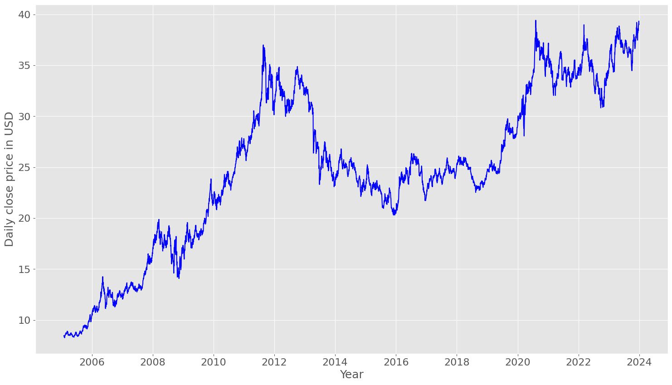

Zdroj: [www.finance.yahoo.com](http://www.finance.yahoo.com), na základě vlastního zpracování v Google colab

Období mezi lety 2005-2008 bylo charakteristické nízkými úrokovými sazbami, což zlato učinilo žádanějším instrumentem, hodnota začala postupně stoupat. V období nejistoty během nejistoty na finančních trzích a obav z globální recese hodnota prudce vzrostla a v roce 2011 dosáhla svého vrcholu Po období reces, přibližně v roce 2011 se ekonomika začala stabilizovat a investoři preferovali výnosnější investiční příležitosti, než poskytovalo zlato. Od roku 2015 reagovala cena zlata především na geopolitické události, jako byly volby v USA, kdy se na finančních trzích objevila nejistota, která vyústila v krátkodobý nárůst ceny zlata, dále Brexit, v jehož důsledku rostla poptávka po zlata a v důsledku i jeho cena a obchodní spory mezi Spojenými státy a Čínou, které měli za důsledek zvýšenou poptávku po zlatu, čím rostla i jeho cena. Během koronavirové pandemie podobně jako během finanční krize sloužilo jako bezpečná investice, ochrana před nejistotou na finančních trzích, vzrostla poptávka a tím hodnota aktiva.

## 10-leté americké státní dluhopisy

Dluhopisy emitované ze strany amerického ministerstva financí jsou s fixní půlročně vyplácenými úroky až do doby splatnosti, která je 10 let od doby emise. Státní dluhopisy ekonomicky vyspělých států jsou vnímané jako bezpečný investiční nástroj. Jejich riziko splacení je považované za vysoko likvidní finanční instrumenty s minimálním rizikem nevyplacení, jelikož je garantované ze strany vlády. V důsledku toho nosí nižší výnos v porovnání s firemními dluhopisy. Výše úrokových sazeb odráží více faktorů-aktuální ekonomické podmínky, očekávání budoucího ekonomického vývoje, inflaci a monetární politiku centrální banky.

Tabulka č. 5: Popisné statistiky pro úrokové sazby 10-letých amerických státních dluhopisů mezi lety 1996-2023 a ve vybraných obdobích, v amerických dolarech

|  |  |
| --- | --- |
| Období | 1996-2023 |
| Průměr | 3,62 |
| Medián | 3,51 |
| Směrodatná odchylka | 1,56 |
| Minimum | 0,50 |
| Maximum | 7,05 |
| Value at risk IS 95 % | 1,47 |
| Expected shortfall IS 95 % | 0,96 |
| Kurtosis | -0,88 |
| Skewness | 0,20 |
| p-hodnota Kolmogornov-Smirnov testu IS 95 % | 0,0005 |
| Počet denních pozorování | 7048 |

Zdroj: [www.finance.yahoo.com](http://www.finance.yahoo.com), na základě vlastního zpracování

Během dob finančních nejistot a recesí volí dluhopisy větší množství investorů než běžné, což vede k nárůstu poptávky a snižování výnosů. Naopak v dobách ekonomického růstu sazby narůstají.

Graf č. 5: Úrokové sazby desetiletých státních dluhopisů mezi lety 1996-2023

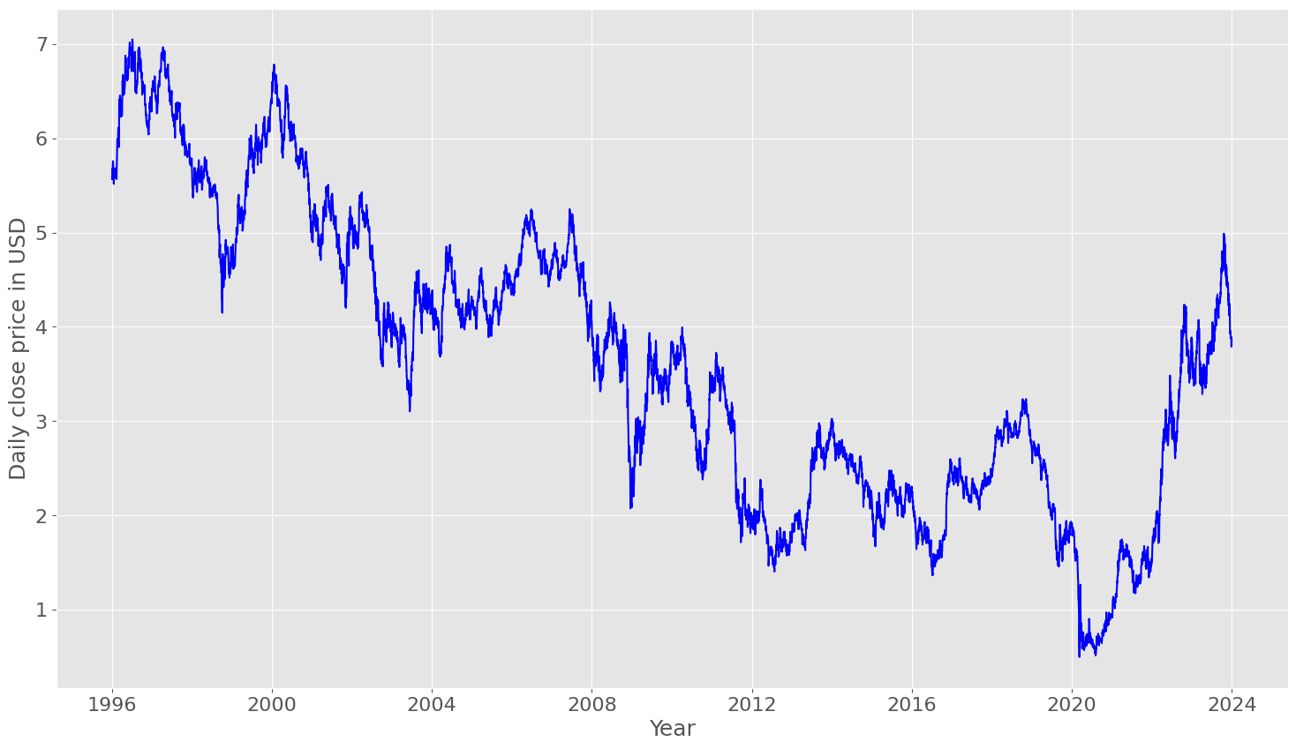

Zdroj: [www.finance.yahoo.com](http://www.finance.yahoo.com), na základě vlastního zpracování v Google colab

Konci devadesátých let dominovaly vysoké úrokové sazby, což bylo odrazem obav Fedu z růstu inflace v situaci, kdy americká ekonomika procházela obdobím intenzivního růstu. V letech 2001-2002 se sazby snižovaly v reakci na prasknutí dotcom bubble a teroristických útoku 9/11. Snížení sazeb mělo podpořit hospodářskou aktivitu a zotavení ekonomiky. V letech 2003-2006 nastalo oživení ekonomiky, čím pádem Fed zvyšoval postupně sazby, aby se předešlo přehřátí ekonomiky a inflace ve stanoveném rozmezí. Během finanční krize došlo ke snížení sazeb až téměř k 0 % za účelem stimulovat ekonomiku a poskytnou trhu likviditu, nízké sazby se držely zhruba až do roku 2015. Od roku 2016 sazby opět začaly růst v reakci na stabilizaci ekonomiky. Během koronavirové pandemie Fed snížil sazby téměř na 0 %, aby se minimalizoval dopad pandemie na ekonomiku (Tepper, 2024).

## Index emerging market trhu-iShares MSCI Emerging market ETF

iShares MSCI Emerging market ETF je burzovně obchodovaný ETF fond, který obsahuje velké a střední společnosti na rozvíjejících trzích po celém světě, jsou zde zahrnuty střední a velké společnosti z 20 rozvojových států. Rozvojové trhy obvykle nabízejí vyšší míru hospodářského růstu ve srovnání s rozvinutými trhy. Vlivem politické nejistoty, nižší likvidity bývají tyto trhy volatilnější.

Tabulka č. 6: Popisné statistiky pro iShares MSCI Emerging market ETF fond mezi lety 2003-2023 a ve vybraných obdobích, v amerických dolarech

|  |  |  |  |
| --- | --- | --- | --- |
| Časové období | 2003-2007 | 2008-2009 | 2003-2023 |
| Průměr | 27,85 | 39,55 | 38,19 |
| Medián | 27,50 | 37,14 | 40,48 |
| Směrodatná odchylka | 10,76 | 9,75 | 9,24 |
| Minimum | 11,22 | 18,26 | 11,22 |
| Maximum | 55,73 | 51,71 | 57,96 |
| Value at risk IS 95 % | 13,86 | 22,08 | 17,97 |
| Expected shortfall IS 95 % | 8,48 | 15,03 | 10,52 |
| Kurtosis | -0,58 | -0,87 | 0,46 |
| Skewness | 0,57 | -0,78 | -0,90 |
| p-hodnota Kolmogornov-Smirnov testu IS 95 % | 2,88e-21 | 0,0004 | 1,32e-89 |
| Počet denních pozorování | 1187 | 252 | 5215 |

Zdroj: [www.finance.yahoo.com](http://www.finance.yahoo.com), na základě vlastního zpracování

Období mezi lety 2003-2007 je charakteristické růstem ekonomiky, stejně tak jako indexu. Období se projevuje vyšší než průměrnou volatilitou dat, velkým rozsahem minima a maxima, VaR a ES ukazují na riziko velkých možných ztrát, charakteristika platí i pro období 2008-2009. Za celkové sledované období.

Graf č. 6: Vývoj cen iShares MSCI Emerging market ETF fond mezi lety 2003-2023

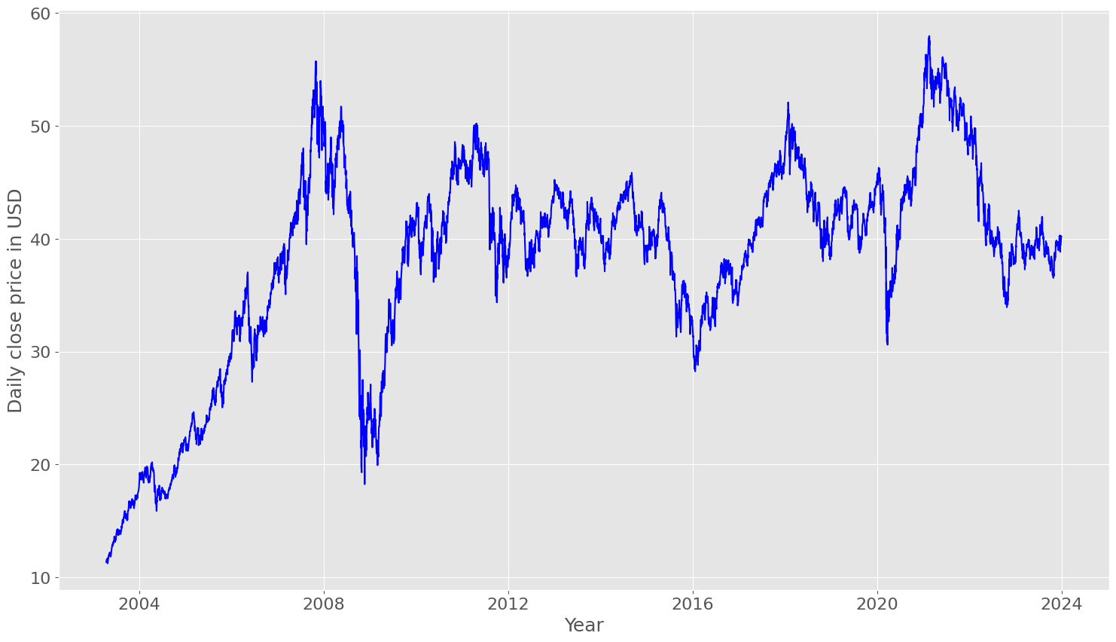

Zdroj: [www.finance.yahoo.com](http://www.finance.yahoo.com), na základě vlastního zpracování

Mezi lety 2003-2007 se na hodnotě indexu projevuje rostoucí trend, který byl důsledkem oživením ekonomik, růstem cen komodit, které hrají v indexu významnou roli. V období let 2008-2009 zaznamenal index pokles v důsledky paniky a nedůvěry investorů v rozvojové ekonomiky, takže zde nastal odliv kapitálu, investoři se zaměřili na tradiční aktiva. V letech 2009-2012 nastalo období růstu doprovázené velkou volatilitou, stalo se tak v důsledku aplikace úspěšných i neúspěšných stimulů ekonomiky a nestabilní politické situace. V letech 2012-2020 probíhalo v USA a EU zemích kvantitativní uvolňování, a tedy nižším úrokovým sazbám, což mohlo vést k vyšším investicím do rozvojových zemí a trhů.

# Literární rešerše

Na přesně zkoumanou problematiku diplomové práce, na stanovení alokačních vah pro diverzifiková aktiva na základě market régime switching nebyla provedena žádná studie. Studie se zaměřují vždy pouze na vybrané ekonomiky, nejčastěji USA, dále pak Německo, UK a Japonsko. Studie bývají prováděné primárně pro akciové trhy, někdy i pro dluhopisové trhy. Z hlediska délky trvání zkoumají studie dlouhodobý vliv market switching régime theory. Na Porovnání Markowitzova portfolia s alokací kativ na základě market régime switching byly vydány matematické články, nicméně ne dostatek praktických výzkumů.

Využití market switching regimes na alokaci aktiv distukují jako první v roce 2002 Andrew Ang a Geert Bekaert, kteří zkoumali alokaci aktiv pro US, UK a německý akciový a dluhopisový trh zvlášť i společně a schopnost régime switchingu vhodně diverzifikovat a vyhnout se vysokým korelacím mezi aktivy v portfoliu během režimů prudkého poklesu s výzkumnou otázkou, zda právě korelace vyruší vliv „mezinárodní diverzifikace“, autoři nicméně uvažovali za mezinárodní diverzifikaci US, UK a německou. Použitý model byl Hidden Markov model. Došli k závěru, že i přes vysoké korelace v obdobích poklesu došlo vlivem mezinárodní diverzifikace k menšímu poklesu kumulovaného výnosu oproti nediverzifikovaným portfoliím a že náklady na ignorování régime switching vzrůstají, pokud je v portfoliu zahrnuté risk free aktivum. Jedná se kontkrétně o 0,21-0,38 centů na dolar během ročního období bez zahrnutí risk free aktiva a až 2,70 centů na dolar při zahrnutí risk free aktiva do portfolia v době propadů trhu.

V roce 2007 vyšla rozsáhlejší studie Massimo Guidolina a Allanana Timmermanna, která potvrzuje hypotézu důležitosti rozlišování režimů pro alokaci aktiv na základě 4 detekovaných režimů, z toho dvou krátkodobých a dvou přechodných režimů a různých vah na základě délky zvoleného investičního horizontu. Byl použitý Hidden Markov model s Monte Carlo simulací. Hypotézy byly potvrzeny na datasetu amerických akcií, amerických státních dluhopisů a amerických státních pokladničních poukázek, dataset obsahoval měsíční data mezi lety 1980-1999. Došli k závěru, že pokud je investiční horizont do 6 měsíců, tak se prostředky během fáze růstu alokuje 70 % do akcií, ve fázi poklesu 80 % do státních pokladničních poukázek, v dlouhém horizontu nad 10 let jsou v růstovém režimu dominantní státní dluhopisy vy výši cca 40 % a 20 % akcie, v poklesovém 45 % pokladniční poukázky a 40 % státní dluhopisy. Studie prokázala rozdílnost alokačních vah napříč různě rizikovými aktivy během rozdílných stanovených investičních horizontů.

Bo Wu a Lingfei Li ve své studii optimalizují váhy pro problém výběru mean variance portfolia na základě režimů přepínání trhu. Použitou metodou byla minimalizace martingalovy ztrátové funkce. Tento algoritmus vyžaduje odhad prostředí před interakcí s ním za účelem filtrace. Výsledky ukazují, že při denním rebalancování za 30 let denních závěrečných cen indexu S&P 500 v letech 1992 až 2022 dosahuje desetiletý Sharpeův poměr 10,09 a 15,38 na základě použité metody. Klasická Markowitzova metoda generuje větší rozptyl než na základě régime switching theory.

Ve studii Graflunda a Nilssona se projednává alokaci aktiv provedenou na základě Gaussian mixture modelu pro vytvoření minimum variance portfolia. Použitý dataset obsahoval akciové trhy v USA, UK, Německu a Japonsku, z období 1950-1999. Počet stavů byl testován metodou Monte Carlo, přičemž pro každý trh byl stanovený jiný počet režimů a jejich durace. Bylo zjištěno, že nejlepší výsledky poskytuje tří režimový model, kdy fáze poklesu mají průměrnou duraci 5,8 měsíců a růstu 166,67 měsíců. Dalším mezicílem práce bylo otestovat ideální investiční horizont pro market switching regimes theory uvažovaných: 1 měsíce, 1 roku, 3 let, 5 let, 10 let a 50 let-nejvhodnější byl určen jako 10 let.

Studie Mary Hardy zjišťovala specificky vliv Markovova régime switching modelu na dlouhodobé investování do akcií v porovnání s AR a ARCH modelem. Její dataset byl tvořen měsíčními daty S&P 500 a Toronto Stock Exchange 300 indices, a to mezi lety 1956-1999. Režimy byly detekovány 2-3- vždy s vysokou a nízkou volatilitou, někdy s ultra nízkou volatilitou. Výsledkem byla durace u vysoko volatilních režimů 4,8 měsíců pro TSE a 2,6 měsíců pro S&P 500, a v rámci komparace výsledků jednotlivých metod dosáhl nejvyššího výnosu a nejnižší směrodatné odchylky régime switching model o 3 režimech jak u TSE 300, tak i u S&P 500.

Empiricky bylo tedy prokázáno, že market switching theory poskytují dobrý způsob investování v dlouhodobém horizontu, jelikož jsou schopny ve 3 režimech vytvořit minimum variance portfolio s nejvhodnějším rizikovo-výnosovým profilem.

# Výsledky simulací

## Použitá heuristika

V praktické části diplomové práce je vytvořeno portfolio na základě heuristických metod. Zvolenou heuristikou je sestavení a otestování portfolia s alokací aktiv na základě market switching regimes theory. Praktická část diplomové práce vychází z předpokladu, že během období prudkých růstů či poklesů se mění kovariační vztahy mezi aktivy v portfoliu, proto nemusí být vhodné používat jednu kovarianci platnou po celou dobu portfolia, jak je tomu v Markowitzově teorii portfolia. Místo toho se na základě market switching theory, která předpokládá, že trh může existovat v několika režimech, což jsou stavy, které se liší svojí volatilitou, očekávaným výnosem, likviditou a kovariancí. V práci je na základě výsledků trénovacího datasetu pro každý detekovaný režim-na základě vysvětlujících proměnných logaritmických zpožděnných denních diferencí close cen a denního rozsahu dat vytvořeno minimum variance portfolio, přičemž v testovací fázi se na základě detekce režimu přepíná mezi minimum variance portfoliemi pro daný model. K zachycení přechodu mezi režimy jsou použity Hidden Markov model o n=3, Gaussian mixture model o n=3, K-means clustering o K=3 a VIX s prahem 15. Výsledkem práce je vytvoření minimum variance portfolií na základě market switching regimes a porovnání jejich rizikovo-výnosové výkonnosti s benchmarkovým Markowitzovým minimum variance portfoliem.

## Výzkumná otázka a zvolené hypotézy

Výzkumná otázka stanovená v diplomové práci zní: „Jaké jsou rozdíly v dlouhodobé výkonnosti a riziku portfolií založených na metodách market switching regimes oproti portfoliím založeným na Markowitzově mean-variance modelu během různých fází tržních cyklů?“ Diplomová práce testuje dvě hypotézy, první zní: „Hidden Markov model dosahuje vyššího annualizovaného Sharpe ratia než benchmarkové Markowitzovo portfolio“, druhá hypotéza zní: Rizikovo-výnosová efektivita portfolií založených na market régime switching se zvyšuje s četností přepínání mezi režimy.

## Vysvětlující a vysvětlované proměnné modelu

Model pracuje s dvěma kvantitativními vysvětlujícími proměnnými, a to s logaritmickými denními výnosy vybraných aktiv za dané časové období a jejich denním rozsahem dat. Jejich role je určit, do jakého tržního režimu se datový bod přiřadí. Následující vzorec popisuje výpočet denních výnosů

(20)

Následující vzorec popisuje výpočet denního rozsahu dat.

(21)

Vysvětlované proměnné symbolizují přiřazení do fází trhu. Jedná se o Režim 0, Režim 1 a Režim 2, respektive u VIX metody pouze Režim 1 a Režim 2. Režim 1 představuje fázi růstu, kdy racionálně uvažující investoři vyhledávají aktiva s vyšším výnosem, současně ale i vyšším rizikem. Režim 2 symbolizuje období poklesu, během něhož racionálně uvažující investoři vyhledávají méně riziková aktiva poskytující nižší výnos. Režim 0 je pro datové body, které na základě použitého algoritmu nepřiřadí ani do režimu růstu, ani do režimu poklesu.

## Investiční pravidla

Investiční pravidla se vyvozují ze dvou vysvětlujících proměnných: dialy return a daily range. Na základě jejich přiřazení k příslušnému režimu se vyvozuje investiční pravidlo k alokaci vypočítaných vah pro daný režim.

## Metodologie

Na trénovacím datasetu, v první simulaci mezi lety 1996-2018 s v druhé simulaci mezi lety 2015-2018 se detekují na základě vysvětlujících proměnných modelu jednotlivé tržní režimy. Použité modely a metody přiřazují datové body na základě vysvětlujících proměnných do tří režimů. Tři režimy byly zvoleny, jelikož finanční trhy procházejí minimálně 2 režimy-růstu a poklesu a dále obdobími, kdy stagnují, mírně rostou či klesají, na což stačí pouze 1 další režim. Pro každý ze tří režimů se vytvoří minimum variance portfolio. Během testovací fáze v letech 2019-2023 se na základě vyhodnocení typu režimu použijí vypočítané alokační váhy pro 1 ze tří režimů a následně se přepíná mezi jednotlivými minimum variance portfoliemi. Identifkace režimů proběhla na základě hodnoty VIXu s prahem 15, Gaussian mixture modelem pro n=3, K-means clusterovacím algoritmem o k=3 a Hidden Markovovým modelem pro n=3. Benchmarkem pro portfolia je Markowitzovo minimum variance portfolio a primární určení výkonnosti je annualizované Sharpe ratio. Jsou provedeny dvě simulace v jiných trénovacích obdobích a následně srovnány jejich výsledky. Simulace jsou vytvořeny v google colab.

*výsledky přířazení do režimů demonstrovány na S&P 500.

### Markowitzovo portfolio

K výpočtu byla použita knihovna TangensFCE. V prvním kroku byl vypočítán očekávaný výnos

Kde je vektor výnosů, T počet období

Následně se vypočítá kovariační matice a inverzní kovariační matice:

V dalších krocích se vypočítají nadbytečný výnos a Sharpe ratio:

Které se využijí při výpočtu vah tangenciálního portfolia:

### Gaussian mixture model

Gaussian mixture model je matematicky vyjádřen následovně:

Kde K=3, představuje Gaussovskou distribuční funkci jakožto komponentu mixture modelu, střední hodnotu, kovariance, rozptyl a váhy komponent, přičemž součet vah je roven 1

Následně se provedl Expectation-maximization algoritmus, kde v Expectation kroku se odhadla pravděpodobnost toho, že každý datový bod i náleží nějakému Gaussiánskému rozdělení k.

(29)

Kde je i-tý datový bod, je pravděpodobnost distribuce x, pod Gaussianským modelem paramentry pro distribuci k.

V Maximalizačním kroku dochází k updatování parametrů střední hodnoty, kovariance a mixture koeficientů. Updatování je vypočítáno následovně:

(30)

Kde je efektivní počet datových bodů přiřazených do k-té Gaussovské distribuce.

Updatování kovariační matice kolem updatovaných středních hodnot se vypočítá následujícím způsobem:

(31)

Updatování mixture koeficientů se vypočítá následovně:

Kde N je celkový počet datových bodů.

Po dokončení E-M algoritmu se predikují rozdělení do distribucí pro trénovací a testovací dataset:

(33)

Kde je přiřazení pozorování i a je vypočítaná pravděpodobnost z E-M algoritmu.

### K-means

U algoritmu je v inicializační fázi nutné zvolit si k-počet clusterů. V dalším kroku se vygeneruje stejný počet centroidů jako je používaný počet clusterů. Následně se asociuje každý datasetový bod k nejbližšímu centroidu na základě minimalizace Euklideánské vzdálenosti:

(34)

Kde je datový bod a centroid.

Po tom, co jsou body přiřazeny k nejbližším centroidům, tak proběhne nové stanovení centroidů:

(35)

Kde je skupina datových bodů přiřazených do clusteru k a je počet datových bodů ve skupině . Tento krok se opakuje, dokud se nedosáhne stanoveného počtu iterací.

### VIX

U VIX proběhlo přiřazení pouze do dvou režimů na základě následující podmínky:

(36)

Kde x reprezentuje denní close cenu VIXU.

### Hidden Markov model

V prvním kroku se inicializují parametry počátečních stavů π a přechodové matice *A* a parametry maticí pro každý stav:

(37)

Kde je počáteční stav a je *i*-tý vztah.

kde (38)

Kde je stav v čase t, je j-tý stav, je pravděpodobnost přechodu ze stavu i do stavu j.

Pak je opakován Expectation-Maximization algoritmus pro optimalizaci parametrů modelu:

Kde je pravděpodobnost, že v čase t je pozorovaný vektor sledovaných sekvencí O ve stavu

(40)

Kde ej pravděpodobnost přechodu ze stavu i do stavu j v čase t

V posledním kroku probíhá určení nejpravděpodobnějsí posloupností skrytých stavů na základě Viterbiho algoritmu:

(41)

(43)

Kde představuje pravděpodobnost sledu, který končí ve stavu k v čase 1, počáteční pravděpodobnost, že řetězec začíná ve stavu k, emisní pravděpodobnost. pravděpodobnost akce, která skončí ve stavu j, pravděpodobnost akce, která skončí ve sravu i v předchozím čase t-1, pravděpodobnost přechodu ze stavu i do stavu j,pravděpodobnost pozorování , pokud je systém ve stavu j. P* pravděpodobnost nejvíce pravděpodobných akcí skrytých stavů pro celou pozorovanou sekvenci, pravděpodobnost nejvíce pravděpodobné akce, která skončí ve stavu k v posledním časovém okamžiku T.

## Simulace 1

První simulace prověřuje dataset v trénovací fázi v letech 1996-2018 a testovací fázi v letech 2019-2023. Přítomnost Bitcoinu u metod Gaussian mixture modelu a K-means vytvářela v růstové fázi portfolia s jeho alokací nad 1, což vedlo k nízkým výsledkům anualizovaného Sharpe ratia. Vzhledem k tomu, že cílem práce je sestavit nejvhodnější minimum variance portfolio, tak byl Bitcoin z první simulace odstraněn.

### Benchmarkové portfolio

Benchmarkové portfolio je Markowitzovo minimum variance portfolio nealokující Bitcoin. Kapitola popisuje alokační váhy, porovnání equity křivky portfolia s S&P 500 a equal portfoliem.

Graf č. 7: Srovnání eqiuty křivek vybraných portfolií mezi lety 2019-2023

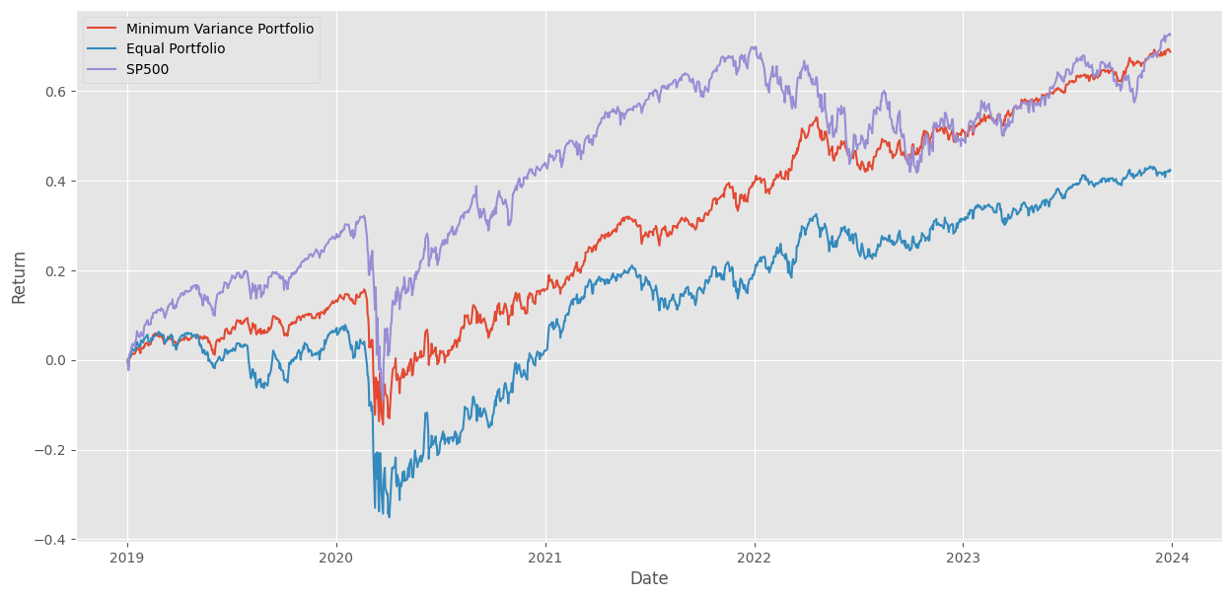

Zdroj: vlastní zpracování v google colab

Mezi lety 2019 až do počátku koronavirové vykazuje Markowitzovo benchmarkové a naivní portfolio pomalejší růst, což může být způsobené jejich menší alokací prostředků do indexu S&P 500, který masivně rostl. Na začátku koronavirové pandemie zažilo nejmenší propad právě benchmarkové portfolio, což může být způsobené vyšší téměř 50 % alokací zlata, které v tomto období zažívalo růst. Nižší propad během období koronaviru způsobil, že ačkoliv se vyvíjelo benchmarkové portfolio z hlediska kumulovaného výnosů podobně jako portfolio naivní, kumulovaně mělo výnos za testovací období o 30 % vyšší. Z porovnávaných portfolií mělo za sledované období nejvyšší kumulovaný výnos S&P 500, nejnižší naivní portfolio se spreadem 33 %.

Tabulka č. 7: optimální alokace aktiv podle Markowitzova minimum variance portfolia pro roky 2019-2023

|  |  |  |  |  |
| --- | --- | --- | --- | --- |
|  | EEM | IAU | SPY | ^TNX |
|  | -0,273 | 0,484 | 0,597 | 0,190 |
| Expected portfolio return | 0,00020 | | | | |
| Standart deviation | 0,00725 | | | | |

Zdroj: vlastní zpracování v google colab

Markowitzovo minimum variance portfolio alokuje téměř 60 % svých prostředků do S&P 500, téměř 50 % do ETF zlata, 19 % do 10-letých amerických státních dluhopisů, index rozvojových států je shortován.

### Výsledky Gaussian mixture model

Graf č. 8: Přiřazení denních close cen indexu S&P 500 mezi lety 1996-2019 do jednotlivých režimů podle Gaussian mixture modelu

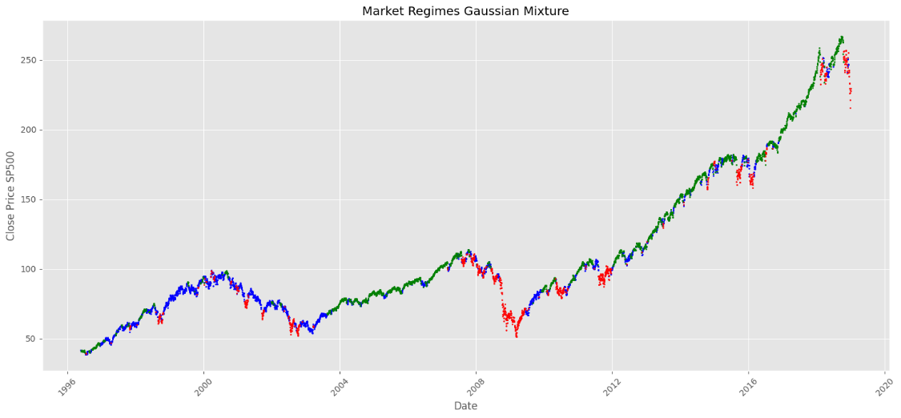

Zdroj: vlastní zpracování v google colab

Do režimů podle Gaussian mixture modelu bylo detekováno do 2450 bodů do fáze růstové, do poklesové fáze 887 bodů a do režimu 0 2402 bodů. Nebyla detekována dominantní fáze, jak růstová, tak poklesová vykazovaly podobný počet datových bodů.

Graf č. 9: Srovnání eqiuty křivek minimum variance portfolia GMM s benchmarkem mezi lety 2019-2024

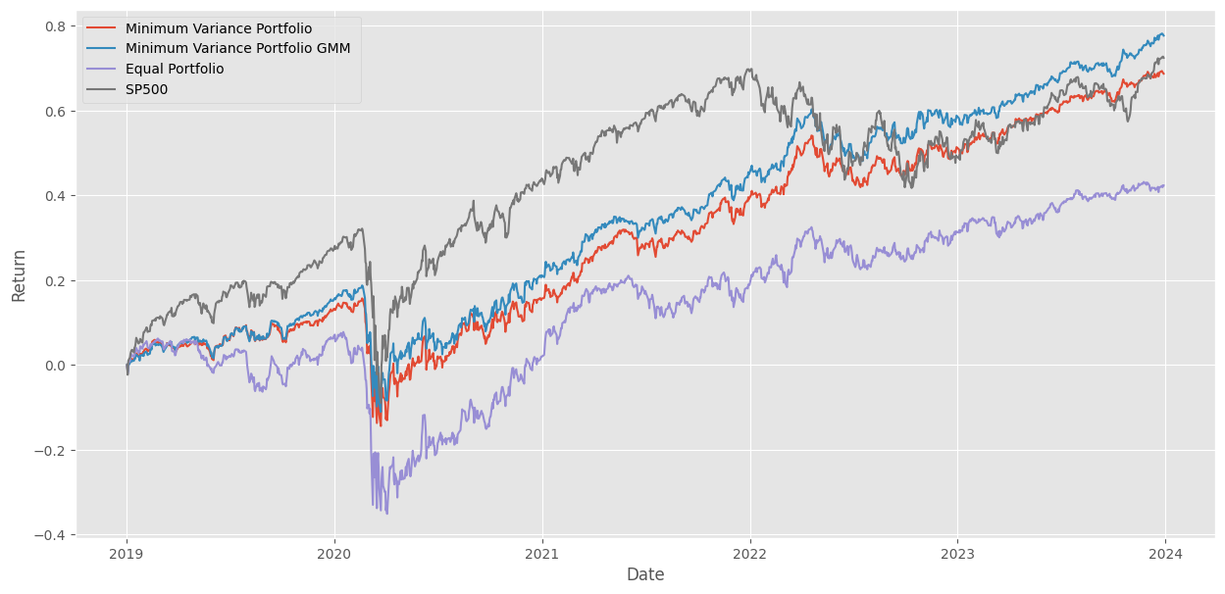

Zdroj: vlastní zpracování v google colab

Minimum variance portfolio se za sledované období vyvíjelo velmi podobně jako benchmarkové Markowitzovo. Do koronavirové krize byl jejich kumulovaný výnos téměř totožný, během koronavirové krize dosáhlo benchmarkové portfolio většího poklesu než Gaussian mixture minimum variance portfolio, což vytvořilo spread ve výši cca 5 %, který se postupně rozrostl na 8 %. Ze srovnávaných portfolií dosáhlo nejvyššího kumulovaného výnosu Gaussian mixture portoflio, nejnižší naivní portfolio, s celkovým rozdílem 36 %.

Tabulka č. 8: optimální alokace aktiv podle Gaussian mixture modelu během různých tržních režimů

|  |  |  |  |  |
| --- | --- | --- | --- | --- |
|  | EEM | IAU | SPY | ^TNX |
| Regime 0 | -0,214 | 0,330 | 0,776 | 0,107 |
| Expected portfolio return | 0,00020 | | | |
| Standart deviation | 0,00530 | | | |
|  | | | | |
| Regime 1 | -0,401 | 0,505 | 0,734 | 0,162 |
| Expected portfolio return | 9,68e-05 | | | |
| Standart deviation | 0,01008 | | | |
|  | | | | |
| Regime 2 | -0,246 | 0,528 | 0,453 | 0,266 |
| Expected portfolio return | 6,08e-05 | | | |
| Standart deviation | 0,00702 | | | |

Zdroj: vlastní zpracování v google colab

Gaussian mixture model alokuje váhy primárně mezi S&P 500 a ETF fond zlata, v růstové fázi téměř 74 % do S&P 500, přes 50 % do zlata a 16 % do 10-letých státních dluhopisů, index vývojových ekonomik je výrazně shortovaný. V poklesové fázi alokuje portfolio se alokuje téměř 53 % do ETF zlata a více než 45 % do S&P 500, více než 26 % do 10-letých amerických státních dluhopisů, index rozvojových ekonomik je také shortovaný. Režim 0 alokuje váhy primárně mezi S&P 500, ETF zlata a 10-leté státní dluhopisy, index vývojových ekonomik je opět shortovaný.

Tabulka č. 9: vybrané ukazatele výkonnosti pro minimum variance portfolio vytvořené na základě Gaussian mixture modelu, S&P 500, minumum variance Markowitzovo portfolio a naivní portfolio

|  |  |  |  |  |
| --- | --- | --- | --- | --- |
|  | Gaussian mixture model minimum variance portfolio | Markowitzovo minimum variance portfolio | Naivní portfolio | S&P 500 |
| Annualized Sharpe ratio | 0,8238 | 0,7182 | 0,3129 | 0,5933 |
| Daily maximum | 0,0707 | 0,0831 | 0,6988 | 0,0867 |
| Daily minimum | -0,0858 | -0,0945 | -0,1317 | -0,1158 |
| Total return | 0,7328 | 0,6872 | 0,4235 | 0,7245 |
| Daily standart deviation | 0,0101 | 0,0103 | 0,0131 | 0,0132 |

Zdroj: vlastní zpracování v google colab

Výsledky annualizovaného Sharpe ratia ukazují, že z hlediska skladby minimum variance portfolia je benchmarkové Gaussian mixture portfolio vhodnější. GMM portfolio dosáhlo vyššího kumulovaného výnosu a mělo i nižší směrodatnou odchylce dosáhlo nižšího anualizovaného Sharpe ratia. Obě portfolia jsou výrazně výkonnější než naivní portfolio či samotný S&P 500.

### Výsledky K-means

Graf č. 10: Přiřazení denních close cen S&P 500 mezi lety 1996-2019 do jednotlivých režimů

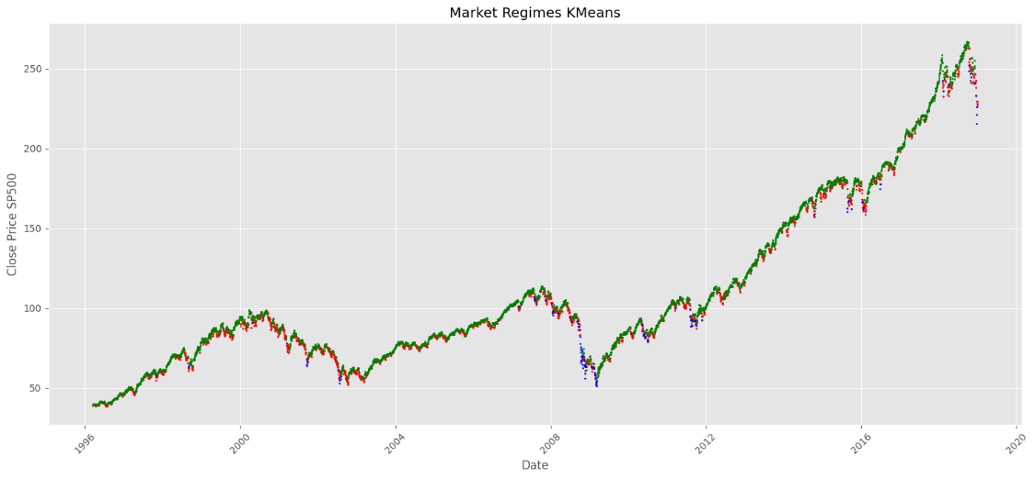

Zdroj: vlastní zpracování v google colab

K-means algoritmus přiřadil 3474 bodů do růstové fáze, 2142 bodů do fáze poklesu a 123 bodů do režimu 0. Na rozdíl od Gaussian mixture modelu detekoval v trénovacím datasetu častěji růstovou fázi a méně často režim 0. Dominantní detekovaná fáze byla růstová.

Graf č. 11: Srovnání eqiuty křivek vybraných portfolií mezi lety 1996-2023

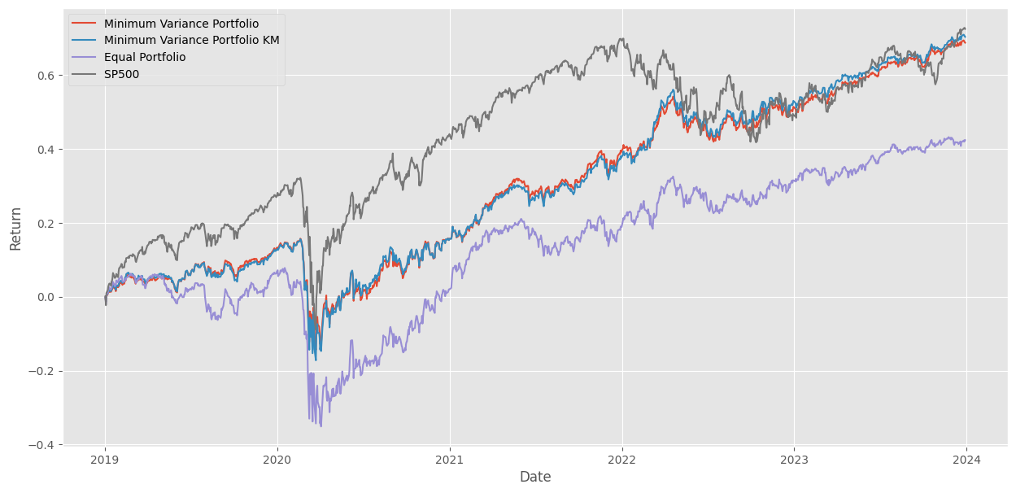

Zdroj: vlastní zpracování v google colab

Vývoj kumulovaného výnosu benchmarkového Markowitzova minimum variance portfolia a K-means portfolia je velmi podobný. Mezi lety 2019 až do počátku koronavirové pandemie byl kumulovaný výnos téměř shodný, na začátku pandemie zažilo K-means portfolio mírně hlubší propad. Ve vývoji kumulovaného výnosu se objevují drobné odchylky v půli roku 2021, dále pak na začátku roku 2022 a v průběhu roku 2023. Spread mezi portfolii je cca 2 %. Výsledky kumulovaného výnosu pro obě porovnávaná portfolia jsou velmi podobné jako u indexu S&P 500.

Tabulka č. 10: optimální alokace aktiv podle K-means během různých tržních režimů

|  |  |  |  |  |
| --- | --- | --- | --- | --- |
|  | EEM | IAU | SPY | ^TNX |
| Regime 0 | -0,231 | 0,526 | 0,468 | 0,237 |
| Expected portfolio return | 1,609e-05 | | | |
| Standart deviation | 0,00781 | | | |
|  | | | | |
| Regime 1 | -0,481 | 0,434 | 0,856 | 0,190 |
| Expected portfolio return | 0,00220 | | | |
| Standart deviation | 0,01248 | | | |
|  | | | | |
| Regime 2 | -0,258 | 0,442 | 0,651 | 0,165 |
| Expected portfolio return | 0,00014 | | | |
| Standart deviation | 0,00652 | | | |

Zdroj: vlastní zpracování v google colab

K-means vykazuje oproti Gaussian mixture modelu v růstové fázi vyšší alokaci S&P 500 a současně nejvyšší míru shortování indexu rozvojových ekonomik. Alokace zlata je v růstové fázi více než 43 % a do 10-letých státních amerických dluhopisů přesně 19 %. Ve fázi poklesu se v poměrně nízké hodnotě alokuje zlato ve výši 44 % a dále se významně alokuje do S&P 500 ve výši více než 65 %. Optimální váhy pro poklesový režim jsou neobvykle nízké pro ETF zlata a neobvykle vysoké pro S&P 500. Režim 0 vykazuje téměř poloviční alokaci mezi ETF zlata a index S&P 500, což bývá mezi metodami bežné, a téměř 24 % do amerických státních 10-letých dluhopisů, index rozvojových trhů je opět shortovaný.

Tabulka č. 11: vybrané ukazatele výkonnosti pro minimum variance portfolio vytvořené na základě K-means, S&P 500, minimum variance Markowitzovo portfolio a naivní portfolio

|  |  |  |  |  |
| --- | --- | --- | --- | --- |
|  | K-means minimum variance portfolio | Markowitz minimum variance portfolio | Equal portfolio | S&P 500 |
| Annualized Sharpe ratio | 0,9033 | 0,7182 | 0,3129 | 0,5933 |
| Daily maximum | 0,0980 | 0,0831 | 0,6988 | 0,0867 |
| Daily minimum | -0,1050 | -0,0945 | -0,1317 | -0,1158 |
| Total return | 0,7089 | 0,6872 | 0,4235 | 0,7245 |
| Daily standart deviation | 0,0099 | 0,0103 | 0,0131 | 0,0132 |

Zdroj: vlastní zpracování v google colab

Na základě anualizovaného Sharpe ratia se ukazuje jako výkonnější nější K-means portfolio, které dosáhlo současně vyššího kumulovaného výnosu, ačkoliv s mírně vyšší směrodatnou odchylkou. Opět se zde nachází velký rozdíl mezi naivním portfoliem a indexem S&P z hlediska výnosu a dosaženého rizika. Během dlouhého trénovacího období bývá rozdíl mezi portfolii s market switching regimes menší než v případě, kdy je trénovací dataset kratší.

### Výsledky VIX

Graf č. 12: Přiřazení denních close cen S&P 500 z trénovacího datasetu mezi lety 1996-2019 do jednotlivých režimů

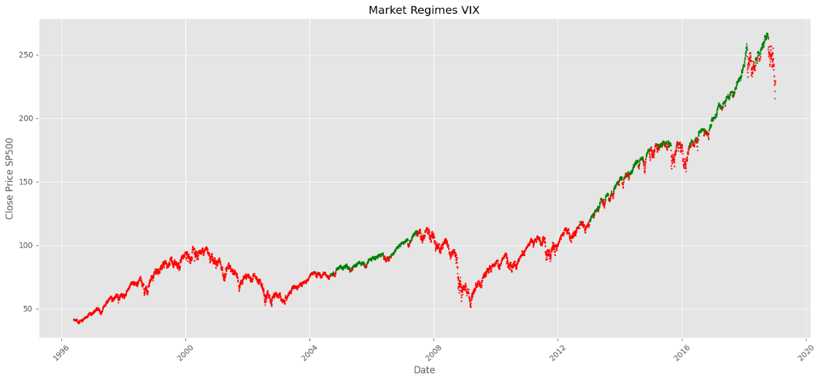

Zdroj: vlastní zpracování v google colab

Do růstového režimu bylo přiřazeno 1701 bodů, do poklesového režimu 4038 bodů. Dominantní detekovaná fáze byla klesající.

Graf č. 13: Srovnání eqiuty křivek vybraných portfolií mezi lety 1996-2023

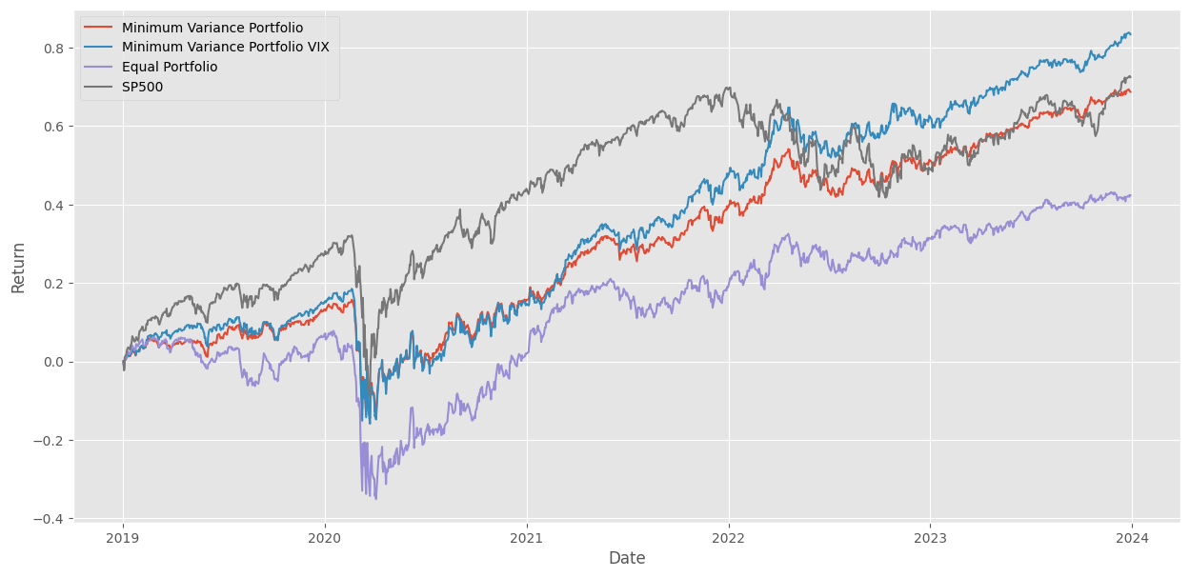

Zdroj: vlastní zpracování v google colab

Od začátku testovacího období až do počátku koronavirové pandemie je vývoj kumulovaného výnosu u benchmarkového a VIX portfoliívelmi podobný. Na začátku koronavirové pandemie zažilo VIX portfolio mírně hlubší propad. Do konce Q1 2021 je vývoj velmi podobný, následně u VIX portfolia roste kumulovaný výnos rychleji než u Markowitzova portfolia a spread se postupně zvyšuje. To může být způsobené častější detekcí růstového režimu, který alokoval váhy více do S&P 500. Výkonnější ze srovnávaných portfolií je VIX minimum variance portfolio a mimo srovnávané je nejméně výkonné naivní portfolio, spread ve výnosu je více než 40 %.

Tabulka č. 12: optimální alokace aktiv podle VIXu během různých tržních režimů

|  |  |  |  |  |
| --- | --- | --- | --- | --- |
|  | EEM | IAU | SPY | ^TNX |
| Regime 1 | -0,219 | 0,265 | 0,866 | 0,088 |
| Expected portfolio return | 0,00026 | | | |
| Standart deviation | 0,00455 | | | |
|  |  | | | |
| Regime 2 | -0,490 | 0,425 | 0,840 | 0,225 |
| Expected portfolio return | 4,509e-05 | | | |
| Standart deviation | 0,00687 | | | |

Zdroj: vlastní zpracování v google colab

Minimum variance VIX portfolio alokuje značně prostředky do S&P 500, procentně více než u jiných metod, v růstové fázi trhu se jedná konkrétně o téměř 87 % a v poklesové fázi o 84 %. Alokace do zlata je podle očekávání vyšší v poklesové fázi trhu-o 16 % oproti růstové fázi. 10-leté americké státní dluhopisy se v růstové fázi alokují 8,8 % a v poklesové 22, 5 %. Index rozvojových ekonomie je v obou portfoliích shortovaný.

Tabulka č. 13: vybrané ukazatele výkonnosti pro minimum variance portfolio vytvořené na základě VIXu, S&P 500, minimum variance Markowitzovo portfolio a naivní portfolio

|  |  |  |  |  |
| --- | --- | --- | --- | --- |
|  | VIX minimum variance portfolio | Markowitz minimum variance portfolio | Equal portfolio | S&P 500 |
| Annualized Sharpe ratio | 0,8994 | 0,7182 | 0,3129 | 0,5933 |
| Daily maximum | 0,0995 | 0,0831 | 0,6988 | 0,0867 |
| Daily minimum | -0,1107 | -0,0945 | -0,1317 | -0,1158 |
| Total return | 0,8312 | 0,6872 | 0,4235 | 0,7245 |
| Daily standart deviation | 0,0122 | 0,0103 | 0,0131 | 0,0132 |

Zdroj: vlastní zpracování v google colab

Porovnání metod ukazuje na základě annulizovaného Sharpe ratia nejpříznivější výsledky pro VIX portfolio, ačkoliv mělo mírně vyšší denní směrodatnou odchylku, tak celkový výnos u portfolia byl kumulovaně o 15 % vyšší, což mělo vliv na výsledné vyšší annualized Sharpe ratio. Metoda market switching regimes vykazuje v případě VIXu mírně lepší výsledky při tvorbě minimum variance portfolia.

### Výsledky Hidden Markov model

Graf XX: Přiřazení denních close cen S&P 500 z trénovacího datasetu mezi lety 1996-2019 do jednotlivých režimů

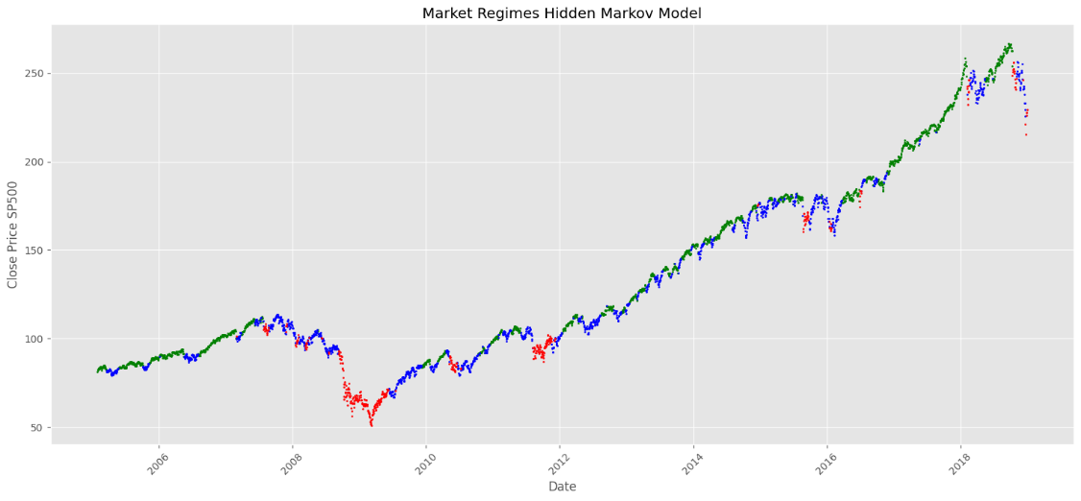

Algoritmus přiřadil do růstového režimu 1707 datových bodů, do režimu poklesu 812 bodů a do režimu 0 2381 bodů. Na rozdíl od jiných modelů a metod, Hidden Markov model přiřadil více bodů do režimu 0, přesto dominantním režimem zůstává růstový.

Graf č. 14: Srovnání eqiuty křivek vybraných portfolií mezi lety 1996-2023

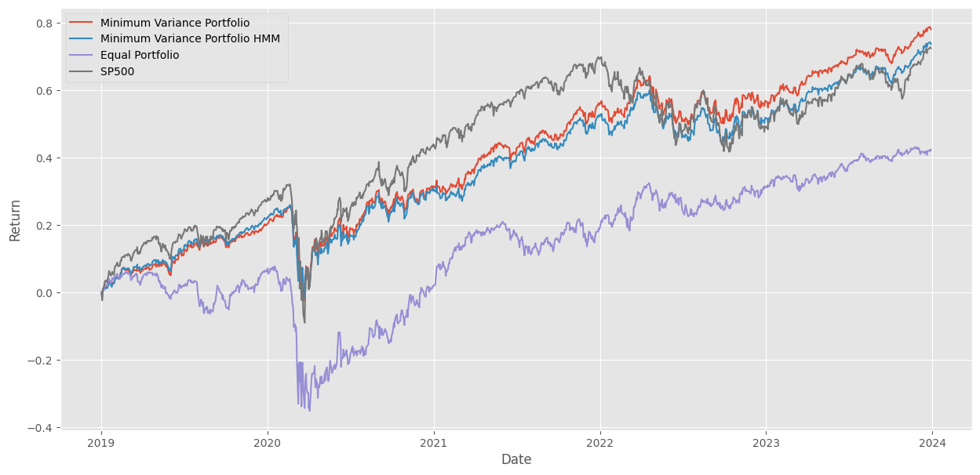

Zdroj: vlastní zpracování v google colab

Vývoj kumulovaných výnosů je velmi podobný pro benchmarkové Markowitzovo portfolio a Hidden Markov model portfolio. Od počátku sledovaného období do začátku koronavirové pandemie dosáhlo mírně vyššího kumulovaného výnosu Hidden Markow model portfolio, nicméně na počátku koronavirové pandemie zažilo větší propad, což může být způsobené vyšší alokací S&P 500. Po koronavirové krizi rostl kumulovaný výnos velmi podobně s mírně vyššími hodnotami pro benchmarkové Markowitzovo portfolio. Výsledný spread tvořil zhruba 5 %.

Tabulka č. 14: optimální alokace aktiv podle Hidden Markovova modelu během různých tržních režimů

|  |  |  |  |  |
| --- | --- | --- | --- | --- |
|  | EEM | IAU | SPY | ^TNX |
| Regime 0 | -0,352 | 0,481 | 0,809 | 0,061 |
| Expected portfolio return | 0,000307 | | | |
| Standart deviation | 0,007060 | | | |
|  | | | | |
| Regime 1 | -0,269 | 0,273 | 0,940 | 0,005 |
| Expected portfolio return | 0,000357 | | | |
| Standart deviation | 0,004772 | | | |
|  | | | | |
| Regime 2 | -0,382 | 0,529 | 0,718 | 0,134 |
| Expected portfolio return | 5,39e-05 | | | |
| Standart deviation | 0,011914 | | | |

Zdroj: vlastní zpracování v google colab

Hidden Markov model alokuje z porovnávaných metod nejvyšší část do S&P 500, v růstové fázi je z něj vytvořeno téměř celé portfolio. Oproti jiným metodám a modelům portfolio shortuje výrazněji index rozvojových trhů, a to ve všech 3 režimech. V růstové fázi je nejnižší detekce ETF zlata ze všech metod a modelů. Alokace 10-letých amerických státních dluhopisů je významná pouze ve režimu poklesu.

Tabulka č. 15: vybrané ukazatele výkonnosti pro minimum variance portfolio vytvořené na základě Hidden Markovova modelu, S&P 500, minimum variance Markowitzovo portfolio a naivní portfolio

|  |  |  |  |  |
| --- | --- | --- | --- | --- |
|  | Hidden Markov model minimum variance portfolio | Markowitz minimum variance portfolio | Equal portfolio | S&P 500 |
| Annualized Sharpe ratio | 0,8364 | 0,7182 | 0,3129 | 0,5933 |
| Daily maximum | 0,0668 | 0,0831 | 0,6988 | 0,0867 |
| Daily minimum | -0,0766 | -0,0945 | -0,1317 | -0,1158 |
| Total return | 0,7374 | 0,6872 | 0,4235 | 0,7245 |
| Daily standart deviation | 0,0096 | 0,0103 | 0,0131 | 0,0132 |

Zdroj: vlastní zpracování v google colab

Na základě porovnání annualized Sharpe ratia jde jasně vidět, že Hidden Markov model portfolio poskytuje lepší výnosově rizikový poměr. Hidden Markov model dosáhl nižší směrodatné odchylky než benchmarkové portfolio. Metoda se prokázala výkonnější i v porovnání s naivním portfoliem i S&P 500.

### Srovnání výsledků jednotlivých metod pro simulaci 1

Následující kapitola srovnává minimum variance portfolia vytvořená na základě VIXu, Gaussian mixture modelu K-means z hlediska jejich dosaženého kumulovaného výnosu, annualized Sharpe ratia a jejich směrodatné odchylky.

Graf č. 15: equity křivky všech portfolií mezi lety 2019-2024

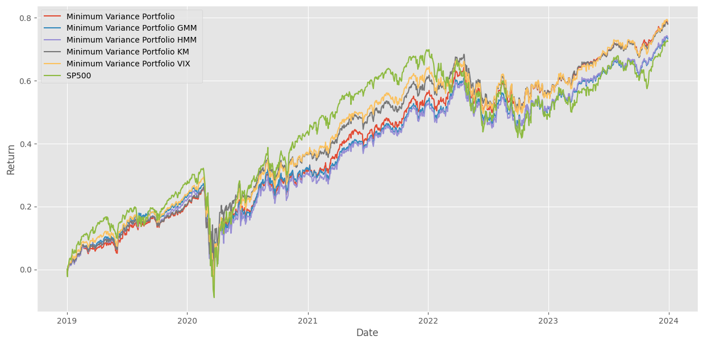

Zdroj: vlastní zpracování v google colab

Do počátku koronavirové pandemie byl vývoj kumulovaného výnosu u minimum variance portfolií stejný, na jejím počátku se nejvíce propadlo VIX portfolio. Po koronavirové krizi se nejrychleji zotavilo Gaussian mixture model a Hidden Markov model portfolio. Zhruba do Q2 2021 měla benchmarkové, K-means a VIX portfolio stejný vývoj kumulovaného výnosu, následně se VIX portfolio vyvíjelo v souladu s portfoliem Gaussian mixture, k rozdělení jejich vývoje došlo v Q2 2022 ve prospěch VIX portfolia. Gaussian mixture model portfolio a VIX portfolio dosáhly lepších výsledků primárně kvůli vyšší alokaci S&P 500, které vykazovalo po roce 2021 významný růst. Srovnání výsledků portfolií ukazuje, že všechna tři vytvořená portfolia dosáhla vyšších kumulovaných výnosů než benchmarkové portfolio.

Tabulka č. 16: Porovnání výsledků v testovací fázi mezi lety 2019-2023 vytvořených minimum variance portfolií

|  |  |  |  |  |  |
| --- | --- | --- | --- | --- | --- |
|  | VIX minimum variance portfolio | K-means minimum variance portfolio | Gaussian mixture model minimum variance portfolio | Hidden Markov model minimum variance portfolio | Markowitz minimum variance portfolio |
| Annualized Sharpe ratio | 0,8994 | 0,9033 | 0,8238 | 0,8364 | 0,7182 |
| VaR | -0,0131 | -0,0483 | -0,0549 | -0,0583 | 0,0831 |
| ES | -0,0227 | -0,0244 | -0,0234 | -0,4699 | -0,0945 |
| Kurtosis | -1,2879 | -1,2432 | -1,2092 | -1,2460 | 0,6872 |
| Skeweness | -0,0427 | -0,3265 | -0,1535 | -0,0982 | 0,0103 |
| Maximum Drawdown | 394,94 | 17,80 | 38,18 | 250,98 | 354,91 |
| Total return | 0,7671 | 0,7089 | 0,7328 | 0,7374 | 0,6872 |
| Standart deviation | 0,0122 | 0,0099 | 0,0104 | 0,0096 | 0,0103 |

Zdroj: vlastní zpracování v google colab

Komplexní výsledky metod ukazují, že všechny market switching regimes modely vytvořené na základě VIX a Gaussian mixture modelu, Hidden Markovova modelu i K-means dosahují lepších výsledků při vytvoření minimum variance portfolia než benchmarkové Markowitzovo portfolio, ačkoliv jejich denní směrodatné odchylky byly vyšší než u benchmarkového portfolia. Výsledky simulace s trénovacími daty mezi 1996-2018 vykazovaly velké rozdíly mezi Markowitzovým minimum variance portfoliem portfolio vytvořenými na základě market switching regimes. K-means a VIX byly srovnatelně výkonné na výnosovo-rizikové rovinně, s odstupem dále Gaussian mixture model a Hidden Markov model, které stále byly výkonnější než Markowitzovo benchmarkové portfolio. Všechna portoflia vytvořená na základě market switching regimes theory překonala benchmark. Mezi výhody VIXu patří jeho jednoduchost jeho aplikace, nejvyšší dosažený kumulovaný výnos a nízký expected shortfall, naopak mezi nevýhody by se řadil nejvyšší dosažený maximum drawdown ze všech portfolií. Mezi výhody K-means clusterování, nejvýkonnější metody ze srovnávaných se řadí nejnižší dosažení denní směrodatná odchylka a nejnižší expected shortfall ze srovnávaných portfolií. Metoda K-means přiřadila ze všech metod nejvíce datových bodů do růstového režimu. Gaussian mixture model dosahuje průměrného kumulovaného výnosu, průměrného expected shortfall a poměrně nízkého maximum drawdownu. Gaussian mixture model rozdělil stejný téměř 80 % datových bodů rovně do režimu růstu a režimu 0. Hidden Markov model měl průměrný výkon z hlediska kumulovaného výnosu, naopak mezi nevýhody by se dal zařadit vysoký maximum drawdown. Přiřazení datových bodů pro trénovací data bylo dominantní pro režim 0, stejně jako u K-means clusterování.

## Simulace 2

Druhá simulace prověřuje dataset v trénovací fázi v letech 2015-2018 a testovací fází v letech 2019-2023, dataset obsahuje všechna aktiva.

### Benchmarkové portfolio

V této kapitole jsou kvantifikovány alokační váhy aktiv v benchmarkovém Markowitzově minimum variance portfoliu, porovnání equity křivek s ostatními portfoliemi, jeho směrodatnou odchylku a denní výnosy.

Graf č. 16: Srovnání eqiuty křivek vybraných portfolií mezi lety 2014-2023

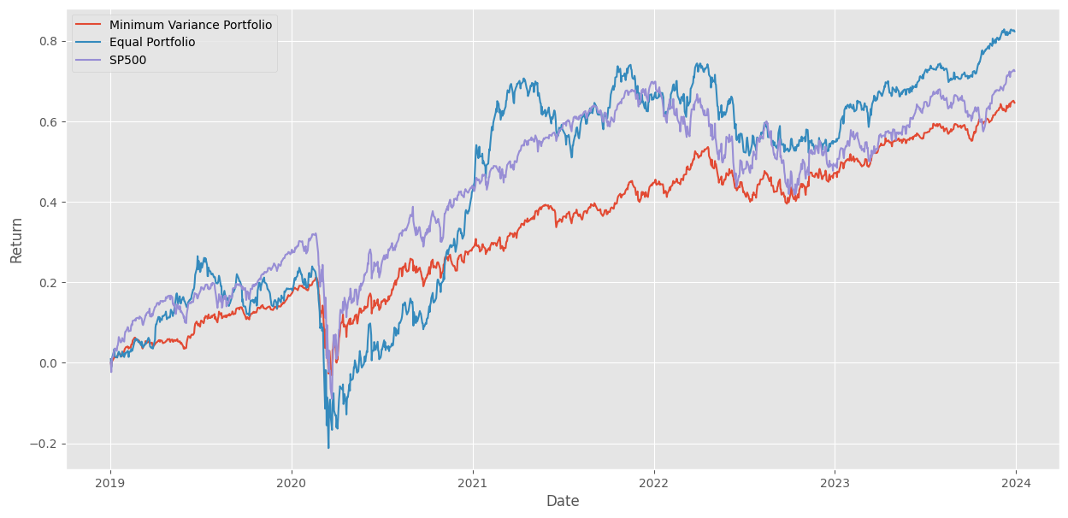

Zdroj: vlastní zpracování v google colab

Do koronavirové pandemie bylo Markowitzovo portfolio nejméně volatilní, vykazuje na rozdíl od ostatních portfolií poměrně stabilní růst. Vlivem koronavirové pandemie zažívá portfolio menší poklesy než S&P 500 a naivní portfolio, jelikož alokuje více zlato, jehož hodnota v tomto období roste. Od druhé poloviny roku 2020 je růst portfolia opět stabilní, nicméně pozvolnější než u zbylých dvou, které vykazují rychlejší zotavení se z pandemie. Mezi lety 2021-2023 rostou kumulované výnosy portfolia stabilně až na výkyv způsobený válkou n Ukraině. V rámci srovnávaných portfolií mělo nejvyšší kumulovaný výnos portfolio naivní, nejnižší právě Markowitzovo minimum variance portfolio, přičemž jejich rozdíl byl více než 20 %.

Tabulka č. 17: optimální alokace aktiv podle Markowitzova minimum variance portfolia pro roky 2019-2023

|  |  |  |  |  |  |
| --- | --- | --- | --- | --- | --- |
|  | BTC-USD | EEM | IAU | SPY | ^TNX |
|  | 0,006 | -0,159 | 0,554 | 0,496 | 0,103 |
| Expected portfolio return | 0,00020 | | | | |
| Standart deviation | 0,00489 | | | | |

Zdroj: vlastní zpracování v google colab

Benchmarkové portfolio alokuje lehce nad 55 % do eft zlata a mírně pod 50 % do indexu S&P 500. Více něž 10 % se alokuje do 10-letých státních dluhopisů, naprosto zanedbatelně je zde zastoupen Bitcoin a index rozvojových trhů je shortovaný. Oproti simulaci 1 je více alokované zlato a méně index S&P 500.

### Výsledky Gaussian mixture model

Graf č. 17: Přiřazení denních close cen S&P 500 mezi lety 2015-2019 do jednotlivých režimů

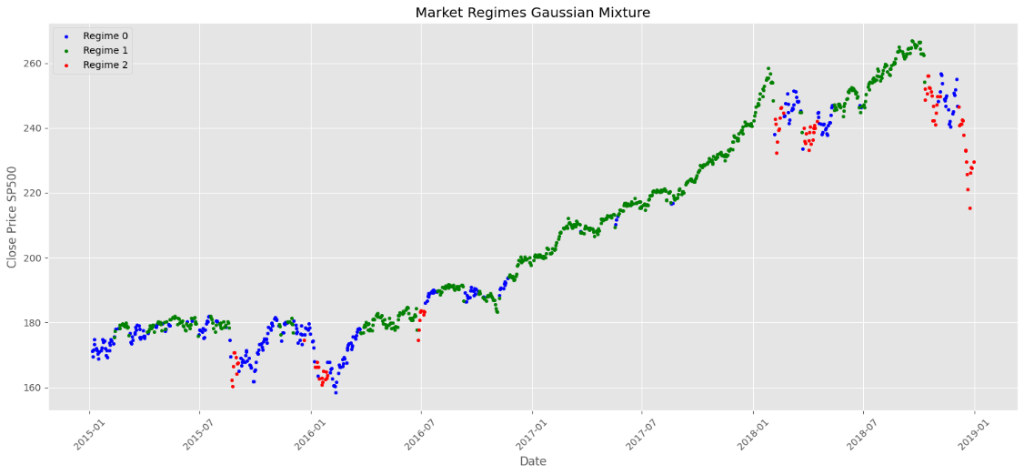

Zdroj: vlastní zpracování v google collab

Scatterplot vykresluje aplikaci Gaussian mixture modelu na close cen do 3 typů režimů, na základě zadefinovaných vysvětlujících proměnných. Graf ukazuje, že zelený režim představující režim růstu byl nejčetnější s počtem 611 detekovaných bodů, tzn. Gaussian mixture model indentifikoval tento režim jako dominantní v pozorovaném datasetu, k režimu 0 bylo přiřazeno celkem 302 bodů a do režimu 2, zobrazujícího režim potenciálního poklesu trhu, celkem 90 bodů.

Graf č. 18: Srovnání eqiuty křivek minimum variance portfolia GMM s benchmarkem mezi lety 2019-2024

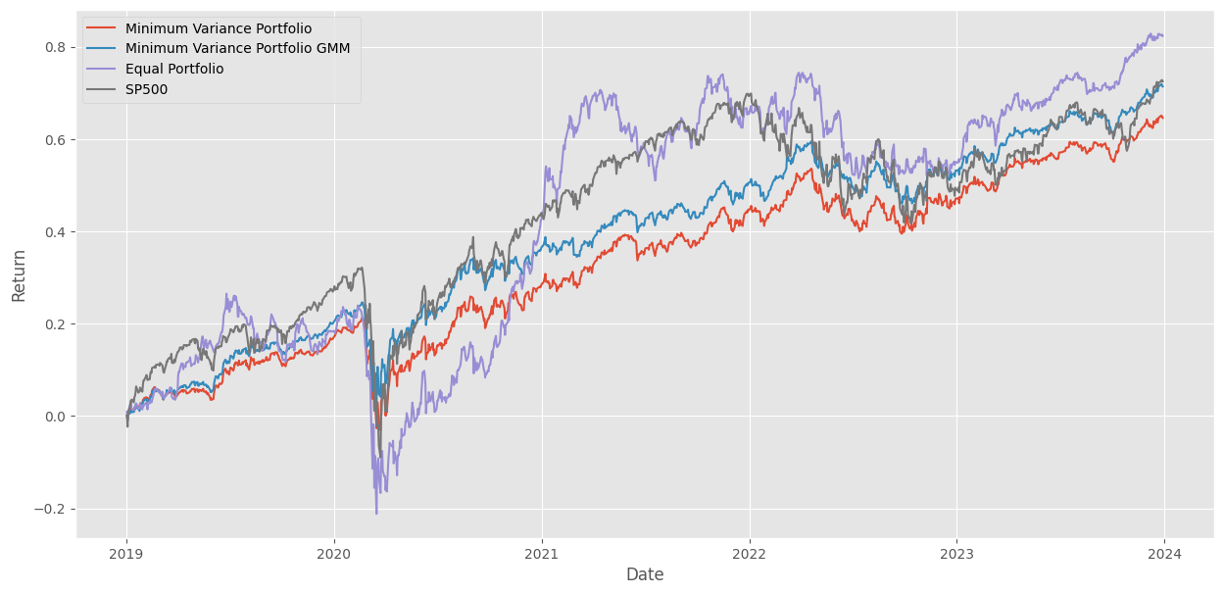

Zdroj: vlastní zpracování v google colab

V období před rokem 2020 demonstrovala portfolia až na naivní portfolio umírněný, nevolatilní podobný růst. Na počátku koronavirové pandemie vykazovalo menší pokles hodnot Markowitzovo minimum variance portfolio. Během poloviny roku 2020 se z negativních ztrát rychleji zotavilo Markowitzovo bechmarkové portfolio, což mohlo být způsobené vyšší alokací zlata, které v tomto období rostlo na hodnotě. Od roku 2021 se benchmarkové portfolio a GMM portfolio vyvíjela poměrně podobně se spreadem kumulovaného výnosu ve výši 10 %. Nejvyšší hodnoty kumulovaných výnosů za testovací dosáhlo naivní portfolio, což mohlo být způsobené významným růstem hodnoty Bitcoinu a zlata, které byly alokované vyšší měrou než v ostatních portfoliích. Spread kumulovaného výnosu mezi nejvíce a nejméně výkonným portfoliem bylo 20 %.

Tabulka č. 18: optimální alokace aktiv podle Gaussian mixture modelu během různých tržních režimů pro fáze

|  |  |  |  |  |  |
| --- | --- | --- | --- | --- | --- |
|  | BTC-USD | EEM | IAU | SPY | ^TNX |
| Regime 0 | 0,012 | -0,144 | 0,547 | 0,501 | 0,083 |
| Expected portfolio return | 0,00027 | | | | |
| Standart deviation | 0,0057 | | | | |
|  | | | | | |
| Regime 1 | 0,004 | -0,216 | 0,427 | 0,710 | 0,074 |
| Expected portfolio return | 0,00023 | | | | |
| Standart deviation | 0,00383 | | | | |
|  | | | | | |
| Regime 2 | -0,004 | -0,053 | 0,712 | 0,186 | 0,159 |
| Expected portfolio return | 0,00014 | | | | |
| Standart deviation | 0,00547 | | | | |

Zdroj: vlastní zpracování v google colab

Alokace aktiv se byla stejně jako u Markowitzova mean varinace portfolia primárně rozdělena mezi etf zlata a S&P 500. V režimu 1-růstovém režimu se jednalo o více než poloviční alokaci mezi S&P 500 a cca 43 % do etf zlata. V režimu 2-zobrazujícího poklesovou fázi trhu je přes 70 % prostředků alokováno do etf zlata a téměř 19 % do indexu S&P 500. Směrodatná odchylka je téměř totožná u růstové a poklesové fáze. V režimu 0 rovná alokace do S&P 500 a do etf zlata. 10-leté státní dluhopisy se alokací nad 15 % objevily u portfolia pro klesajicí fázi, jinak byla zastoupena pod 10 %. Alokace Bitcoinu byla minimální, pouze v režimu 0 portfoliu se vyšplhala na 1,2 %. Index rozvojových trhů byl ve všech portfoliích shortovaný.

Tabulka č. 19: vybrané ukazatele výkonnosti pro minimum variance portfolio vytvořené na základě Gaussian mixture modelu, S&P 500, minumum variance Markowitzovo portfolio a naivní portfolio

|  |  |  |  |  |
| --- | --- | --- | --- | --- |
|  | Gaussian mixture model minimum variance portfolio | Markowitz minimum variance portfolio | Equal portfolio | S&P 500 |
| Annualized Sharpe ratio | 1,0596 | 0,9688 | 0,6894 | 0,6882 |
| Daily maximum | 0,0646 | 0,0630 | 0,0977 | 0,0867 |
| Daily minimum | -0,0638 | -0,0701 | -0,1354 | -0,1158 |
| Total return | 0,6953 | 0,6456 | 0,8228 | 0,7245 |
| Daily standart deviation | 0,0083 | 0,0082 | 0,0148 | 0,0132 |

Zdroj: vlastní zpracování v google colab

Annualizované Sharpe ratio ukazuje nejpříznivější hodnoty pro minimum variance portfolio na základě Gaussian mixture modelu, ačkoliv jeho směrodatná odchylka byla vyšší než u benchmarkového portfolia, tak vyšší kumulovaný výnos rozhodl o lepším vyhodnocení portfolia za použití market regime switching.

### Výsledky K-means

Graf č. 19: Přiřazení denních close cen S&P 500 mezi lety 2015-2019 do jednotlivých režimů

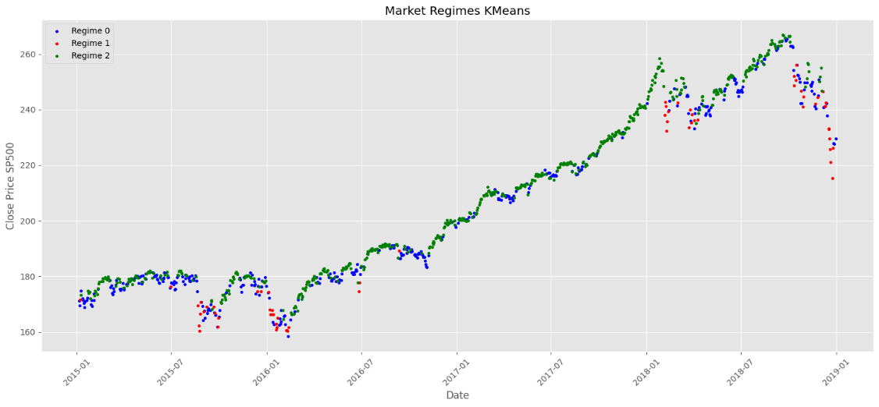

Zdroj: vlastní zpracování v google colab

Do růstového režimu bylo přiřazeno 557 bodů. Do klesajícího režimu 65 bodů a do režimu 0 381 bodů. Oproti rozdělení datových záznamů podle Gaussian mixture modelu se přiřadilo více datových bodů do režimu 0. Algoritmus K-means indentifikoval stejně jako Gaussian mixture model rostoucí režim jako dominantní v pozorovaném datasetu.

Graf č. 20: Srovnání eqiuty křivek vybraných portofolií mezi lety 2014-2019

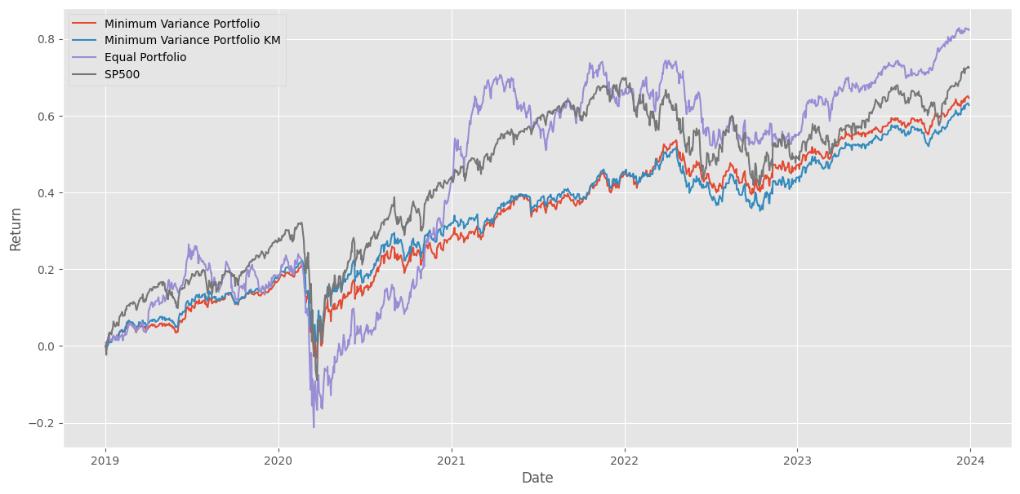

Zdroj: vlastní zpracování v google colab

Do počátku koronavirové pandemie sledují obě portfolia vzestupný a velmi podobný trend. Po začátku koronavirové pandemie vykazovalo K-means portfolio lepší zotavení se z krize a tento svůj rozdíl si i udrželo. Kromě drobných odchylkám v půlce roku 2020 a na konci Q1 2021 se portfolia z hlediska kumulovaného výnosu vyvíjela velmi podobně. Za sledované období vykazuje nejvyšší kumulovaný výnos naivní portfolio, nejnižší právě K-means portfolio, rozdíl v kumulovaném výnosu mezi nejvýkonnějším a nejméně výkonným portfoliem je více než 20 %.

Tabulka č. 20: optimální alokace aktiv podle Gaussian mixture modelu během různých tržních režimů

|  |  |  |  |  |  |
| --- | --- | --- | --- | --- | --- |
|  | BTC-USD | EEM | IAU | SPY | ^TNX |
| Regime 0 | 0,0043 | -0,1734 | 0,5652 | 0,5049 | 0,0990 |
| Expected portfolio return | 0,000432 | | | | |
| Standart deviation | 0,00533 | | | | |
|  | | | | | |
| Regime 1 | 0,0058 | -0,1894 | 0,4237 | 0,6911 | 0,0687 |
| Expected portfolio return | 0,000097 | | | | |
| Standart deviation | 0,00787 | | | | |
|  | | | | | |
| Regime 2 | -0,0050 | 0,0143 | 0,7293 | 0,1427 | 0,1187 |
| Expected portfolio return | -0,0000096 | | | | |
| Standart deviation | 0,00513 | | | | |

Zdroj: vlastní zpracování v google colab

Alokace aktiv je podobná jako u Markowitzova portfolia a Gaussian mixture modelu, váhy aktiv jsou primárně rozděleny mezi etf zlata a S&P 500. Nicméně v poklesové fázi je výrazněji zastoupeno kromě etf zlata a S&P 500 také 10 leté americké státní dluhopisy, které byly alokovány ve výši téměř 12 %. Režim 2-režim poklesu alokuje více než 40 % do etf zlata a téměř 70 % do S&P 500. Režim 0 opět rozděluje aktiva primárně napůl mezi etf zlata a index S&P 500 a téměř 10% alokaci do 10 letých amerických státních dluhopisů. Bitcoin je zastoupen naprosto minimálně, index rozvojových trhů je v režimu 0 a 1 shortovaný, minimálně zastoupen v režimu 2.

Tabulka č. 21: vybrané ukazatele výkonnosti pro minimum variance portolio K-means, S&P 500, minimum variance Markowitzovo portfolio a naivní portfolio

|  |  |  |  |  |
| --- | --- | --- | --- | --- |
|  | K-means minimum variance portfolio | Markowitz minimum variance portfolio | Equal portfolio | S&P 500 |
| Annualized Sharpe ratio | 0,9717 | 0,9688 | 0,6894 | 0,6882 |
| Daily maximum | 0,0556 | 0,0630 | 0,0977 | 0,0867 |
| Daily minimum | -0,0639 | -0,0701 | -0,1354 | -0,1158 |
| Total return | 0,6260 | 0,6456 | 0,8228 | 0,7245 |
| Standart deviation | 0,0084 | 0,0082 | 0,0148 | 0,0132 |

Zdroj: vlastní zpracování v google colab

Na základě annualizového Sharpe ratia je těsně výkonnější K-means minimum variance portfolio oproti benchmarku. Tato porfolia měla současně nejnižší směrodatnou odchylku. V případě K-means algoritmu jsou výsledky velmi podobné jako bez použití market switching regime theory.

### Výsledky VIX

Graf č. 21: Přiřazení denních close cen S&P 500 mezi lety 2015-2019 do jednotlivých režimů  
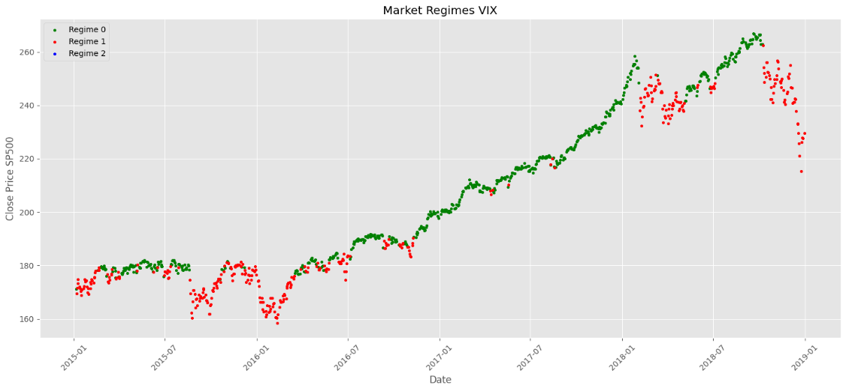

Zdroj: vlastní zpracování v google collab

Algoritmus detekce fází trhu na zakládě VIXU s prahem 15 detekoval přiřazení 621 bodů vyšších než hodnoty 15 a 382 nižších než hodnoty 15. I v tomto případě algoritmus detekoval růstový režim jako ten dominantní.

Graf č. 22: Srovnání eqiuty křivek vybraných portfolií mezi lety 2019-2023

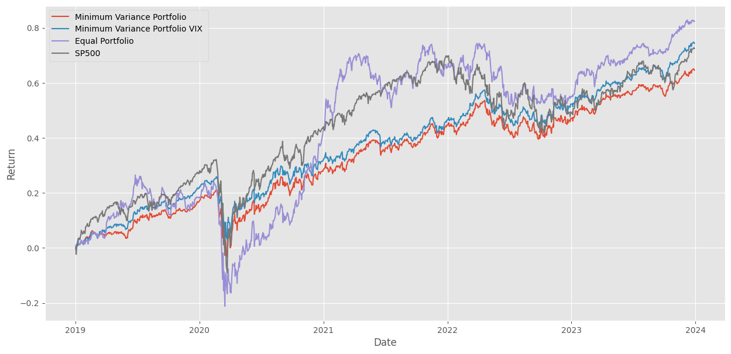

Zdroj: vlastní zpracování na v google colab

Během sledovaných let vykazují Markowitzovo minimum variance portfolio a minimum variance VIX portfolio podobný vývoj. Do počátku roku 2019 se projevuje u VIX portfolia nižší kumulovaný výnos v porovnání s benchmarkovým Markowitzovým portfoliem. Od začátku koronavirové pandemie do začátku roku 2020 VIX portfolio zaznamenalo menší pokles v porovnání s benchmarkem, zatímco portfolia S&P 500 a naivního portfolia vykazují větší pokles. Od poloviny roku 2020 se VIX portfolio rychleji zotavilo z krize a rozdíl si udrželo po celou dobu, zrychlení růstu kumulovaného výnosu nastává v Q4 2023.

Tabulka č. 22: optimální alokace aktiv podle VIX modelu v detekovaných tržních režimech

|  |  |  |  |  |  |
| --- | --- | --- | --- | --- | --- |
|  | BTC-USD | EEM | IAU | SPY | ^TNX |
| Regime 1 | 0,006 | -0,213 | 0,390 | 0,751 | 0,066 |
| Expected portfolio return | 0,00044 | | | | |
| Standart deviation | 0,00595 | | | | |
|  | | | | | |
| Regime 2 | 0,004 | -0,101 | 0,619 | 0,364 | 0,113 |
| Expected portfolio return | 0,00018 | | | | |
| Standart deviation | 0,00369 | | | | |

Zdroj: vlastní zpracování v google colab

Alokace na základě hodnoty VIXu přiřadila v obou režimech vysoké váhy primárně dvěma aktivům, a to konkrétně ETF zlata a indexu S&P 500. v režimu 1-růstovém portfoliu se alokovalo více než 75 % do S&P 500 a lehce pod 40 % do etf zlata. Naopak v režimu 2 se přes 60 % alokovalo do etf zlata a téměř 37 % do S&P 500. 10 americké státní dluhopisy byly alokovány do obou portfolií, kolem 6 % v růstové fází a lehce přes 11 % do růstového portfolia. Bitcoin je alokován naprosto zanedbatelně. Index rozvojových trhů se v obou portfoliích shortuje.

Tabulka č. 23: vybrané ukazatele výkonnosti pro minimum variance portolio K-means, S&P 500, minimum variance Markowitzovo portfolio a naivní portfolio

|  |  |  |  |  |
| --- | --- | --- | --- | --- |
|  | VIX minimum variance portfolio | Markowitz minimum variance portfolio | Equal portfolio | S&P 500 |
| Annualized Sharpe ratio | 1,1401 | 0,9688 | 0,6894 | 0,6882 |
| Daily maximum | 0,0598 | 0,0630 | 0,0977 | 0,0867 |
| Daily minimum | -0,0669 | -0,0701 | -0,1354 | -0,1158 |
| Total return | 0,7428 | 0,6456 | 0,8228 | 0,7245 |
| Standart deviation | 0,0082 | 0,0082 | 0,0148 | 0,0132 |

Zdroj: vlastní zpracování v google colab

Tabulka vykresluje srovnání výsledků pro jednotlivá portfolia ze zkoumaného vzorku. Diplomová práce si volí jako nejvýznamnější ukazatel annualized Sharpe ratio. Podle tohoto měřítka je VIX minimum variance portfolio vyhodnoceno jako nejvýkonnější portfolio ze srovnávaných, na dalších pozicích dále Markowitzovo minimum variance portfolio a dále pak naivní portfolio a index S&P 500. Ačkoliv mělo naivní portfolio a index S&P 500 nejvyšší kumulované výnosy ze všech, tak tato portfolia měla současně ze zkoumaného vzorku nejvyšší směrodatné odchylky, denní maxima a denní minima.

### Výsledky Hidden Markov model

Graf č. 23: Přiřazení denních close cen S&P 500 mezi lety 2015-2019 do jednotlivých režimů

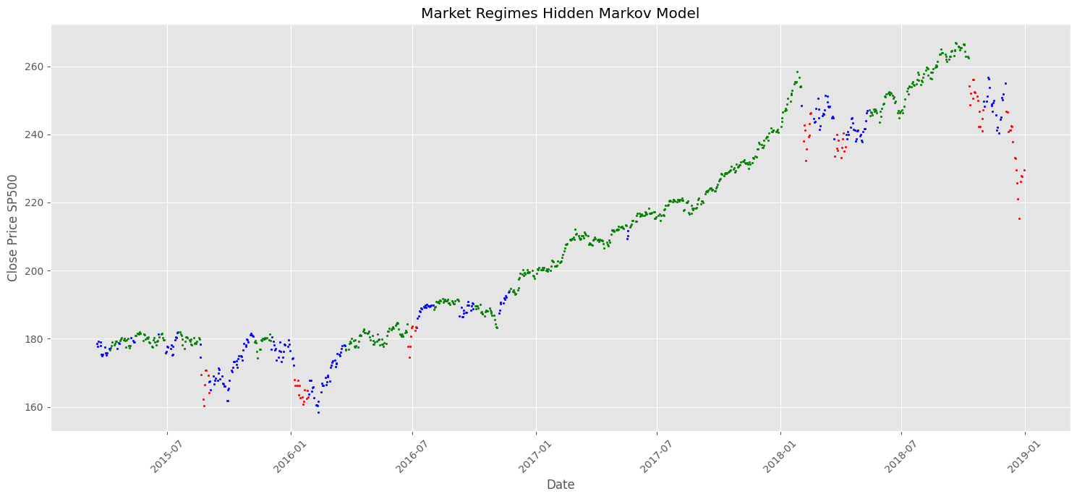

Zdroj: vlastní zpracování v google colab

Algoritmus Hidden Markovova modelu přiřazuje 609 datových bodů do režimu růstu, 85 bodů do režimu poklesu a 260 do režimu 0. Detekovaný dominantní režim je růstový.

Graf č. 24: Srovnání eqiuty křivek vybraných portfolií mezi lety 2019-2023

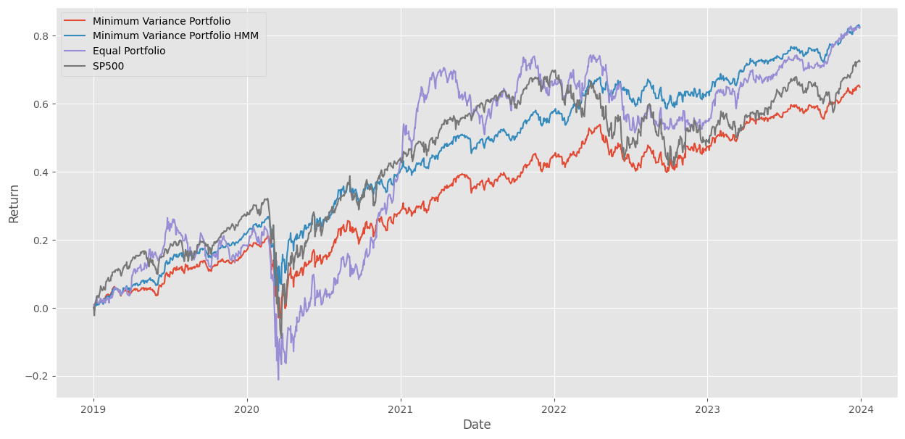

Zdroj: vlastní zpracování v google colab

Do počátku koronavirové pandemie je výnos Hidden Markov model portfolia zhruba o 4 % vyšší oproti benchmarkovému portfoliu. Na začátku koronavirové pandemie benchmarkové portfolio zažilo hlubší propad, z krize se rychleji vzpamatovalo Hidden Markov model portfolio, což může být způsobené vyšší alokací zlata. V dalších obdobích vykazují portfolia velmi podobný průběh s mírně zvyšujícím se výsledným 20% spreadem.

Tabulka č. 24: optimální alokace aktiv podle Hidden Markovova modelu v detekovaných tržních režimech

|  |  |  |  |  |  |
| --- | --- | --- | --- | --- | --- |
|  | BTC-USD | EEM | IAU | SPY | ^TNX |
| Regime 0 | 0,008 | -0,125 | 0,602 | 0,401 | 0,113 |
| Expected portfolio return | 0,000294 | | | | |
| Standart deviation | 0,005959 | | | | |
|  | | | | | |
| Regime 1 | 0,006 | -0,219 | 0,427 | 0,717 | 0,069 |
| Expected portfolio return | 0,000254 | | | | |
| Standart deviation | 0,003788 | | | | |
|  | | | | | |
| Regime 2 | 0,015 | -0,053 | 0,699 | 0,195 | 0,144 |
| Expected portfolio return | 1,6e-05 | | | | |
| Standart deviation | 0,005178 | | | | |

Zdroj: vlastní zpracování v google colab

Tabulka č. 25: vybrané ukazatele výkonnosti pro minimum variance portolio K-means, S&P 500, minimum variance Markowitzovo portfolio a naivní portfolio

|  |  |  |  |  |
| --- | --- | --- | --- | --- |
|  | Hidden Markov model minimum variance portfolio | Markowitz minimum variance portfolio | Equal portfolio | S&P 500 |
| Annualized Sharpe ratio | 1,1877 | 0,9688 | 0,6894 | 0,6882 |
| Daily maximum | 0,0732 | 0,0630 | 0,0977 | 0,0867 |
| Daily minimum | -0,0695 | -0,0701 | -0,1354 | -0,1158 |
| Total return | 0,8262 | 0,6456 | 0,8228 | 0,7245 |
| Standart deviation | 0,0085 | 0,0082 | 0,0148 | 0,0132 |

Zdroj: vlastní zpracování v google colab

Výsledky annualizovaného Sharpe ratia ukazují, že vhodnější minimum variance portfolio je vytvořené na základě Hidden Markovova modelu, kt dosáhlo vyšší směrodatné odchylky, nicméně výrazně vyššího celkového výnosu. Metoda je oproti benchmarku, naivnímu portfoliu S&P 500 nejvhodnější ve výnoso-rizikovém poměru.

### Srovnání výsledků jednotlivých metod pro simulaci 2

Následující kapitola srovnává minimum variance portfolia vytvořená na základě VIXu, Gaussian mixture modelu, K-means a Hidden Markovova modelu z hlediska jejich dosaženého kumulovaného výnosu, annualized Sharpe ratia a jejich směrodatné odchylky.

Graf č. 25: equity křivky všech portfolií mezi lety 2019-2024

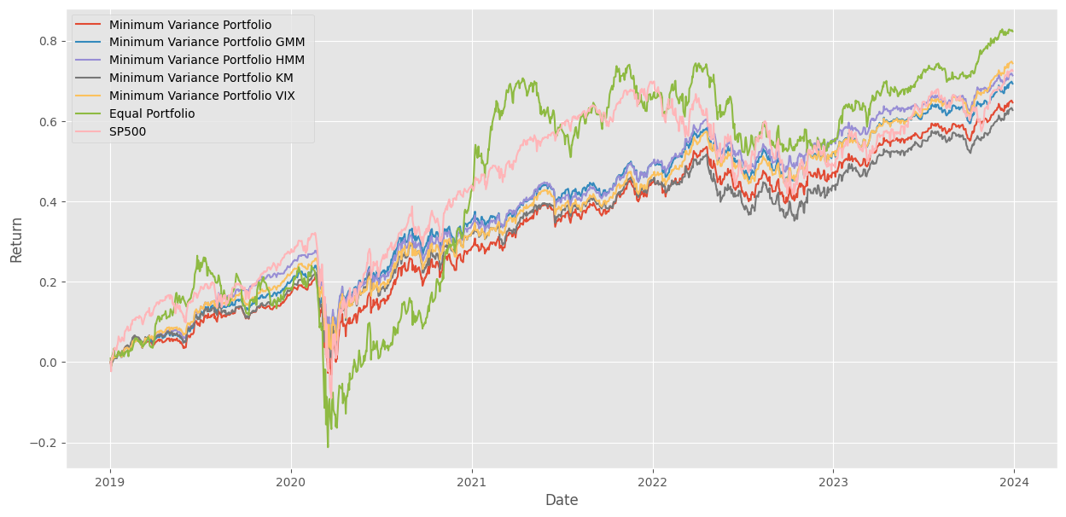

Zdroj: vlastní zpracování v google colab

Z grafu lze observovat srovnání kumulovaných výnosů simulace 2 všech metod prezentovaných v diplomové práci, jejich vývoj je podobný s benchmarkovým Markowitzovým portfoliem. Jednotlivé metody se začínají z hlediska kumulovaného výnosu lehce rozcházet v roce 2021, výrazněji v roce 2023, jak je detailněji popsáno ve výsledcích jednotlivých metod. Vývoj portfolií sestavených na základě GMM, VIXu a K-means nebyl tak volatilní jako u zbytku. Minimum variance K-means portfolio dosáhlo zhruba 5 % nižšího kumulovaného výnosu než portfolio založené na Gaussian mixture modelu a VIXu. Ze srovnávaných portfolií dosáhlo nejvyššího kumulovaného výnosu naivní portfolio, nejnižšího minimum variance K-means portfolio, přičemž rozdíl v kumulovaném výnosu je 23 %.

Tabulka č. 26: Porovnání výsledků v testovací fázi mezi lety 2019-2023 vytvořených minimum variance portfolií

|  |  |  |  |  |  |
| --- | --- | --- | --- | --- | --- |
|  | VIX minimum variance portfolio | K-means minimum variance portfolio | Gaussian mixture model minimum variance portfolio | Hidden Markov model minimum variance portfolio | Markowitz minimum variance portfolio |
| Annualized Sharpe ratio | 1,1401 | 0,9717 | 1,0596 | 1,1877 | 0,9688 |
| VaR | -0,0469 | -0,0561 | -0,0467 | -0,0432 | -0,0700 |
| ES | -0,4720 | -0,6281 | -2,1742 | -0,3239 | -6,7404 |
| Kurtosis | -1,0747 | -1,0934 | -1,2192 | -1,2225 | -1,2548 |
| Skeweness | -0,1013 | -0,2980 | -0,2270 | -0,2708 | -0,1525 |
| Maximum drawdown | 14,49 | 28,24 | 127,27 | 11,50 | 394,94 |
| Total return | 0,7428 | 0,6260 | 0,6953 | 0,8262 | 0,6456 |
| Standart deviation | 0,0082 | 0,0080 | 0,0083 | 0,0085 | 0,0082 |

Zdroj: vlastní zpracování v google colab

Při zohlednění výnoso-rizikové roviny se ukázalo, že všechny metody založené na market switching regimes jsou vhodnější k vytvoření minimum variance portfolia než Markowitzovo portfolio. Nejvyššího kumulovaného výnosu ze zkoumaných metod dosáhlo Hidden Markov model portfolio, a to s hodnotou 1,18. Portfolio dosáhlo i nejvyššího kumulovaného výnosu. Menší hodnotu mělo pak VIX portfolio a následně Gaussian mixture model. K-means portfolio je pouze zanedbatelně vhodnější metoda než benchmarkové Markowitzovo portfolio. Výhodou metody VIX bylo, že vzhledem k jejímu binárnímu rozdělení bodů se jednalo o nejjednodušší metodu, která dosáhla v kratším trénovacím datasetu z hlediska Sharpe ratia v porovnání o ostatními metodami jako je K-means a Gaussian mixture model lepších výsledků, nevýhodou je nadprůměrně malý expected shortfall, který ukazuje na možné riziko velkých ztrát. U Gaussian mixture modelu portfolia docházela k méně hbité změně režimů, alokovalo v trénovací fázi více bodů do růstové fáze, oproti jiným metodám se datové body přiřazovaly s větším zpožděním, nevýhodou je nejvyšší expected shortfall z porovnávaných portfolií. Hidden Markov model vykazuje nejdominantněji z porovnávaných metod přiřazení do růstových fází, což se vzhledem k jeho vysokému kumulovanému výnosu ukazuje jako správné, další výhodou je menší maximální drawdown. Nevýhodou modelu je mírně vyšší směrodatná odchylka. Metoda K-means skýtala nejvíce nevýhod, jako je nízký kumulovaný výnos a velký expected shortfall. To mohlo být způsobené četným přiřazením datových bodů do režimu 0, které vytvářejí neutrální portfolio. Výsledky ukazují, že v případě kratší trénovací fáze, konktrétně mezi lety 2015-2018 pro vybraná aktiva se metoda market switching regimes jeví jako vhodnější při tvorbě minimum variance portfolia, a to ve všech metodách lépe než benchmark.

## Diskuze

Diplomová práce vytvořila portfolia na základě market switching regimes metod na základě Hidden Markovova modelu, Gaussian mixture modelu, K-means clusterování a VIXu s benchmarkem Markowitzova mean variance portfolia ve dvou simulacích.

### Výzkum

Výsledky praktické části diplomové práce jsou v souladu s některými studiemi uvedenými v literární rešerši. Shodují se ze závěry studie Guidolina v podobném rizikovém profilu alokace aktiv v růstovém a poklesovém režimu. Se závěry Wu A Li se práce neshoduje, směrodatná odchylka benchmarkového Markowitzova je zanedbatelně podobná směrodatné odchylce market régime switching portfoliím. Ve srovnání se studií Gramdulfa a Nilssona se mé závěry shodují s vhodností desetiletého investičního horizontu, Pokud se vezme v potaz součet délky trénovacího a testovacího datasetu, tak vyšlo 10-leté portfolio příznivěji než pro data za let 1996-2023. S Hardy se práce ztotožňuje s výběrem 3 režimů, zbytek nelze srovnat.Se závěry ANG a Bekaerta korespenduje fakt, že nezohlednění market régime switching vede k nižšímu kumulovanému výnosu a také, že zohlednění risk free aktiva vyvolává menší propad ve fázích prudkého poklesu trhu.

Dlouhodobý horizont je dostatečně prozkoumaný, nejčastěji se objevují výzkumy s historickými daty v rozsahu 30 let, výjimkou není i 50-letý investiční horizont, Diplomová práce se shoduje s vhodným počtem rozslišení režimů, a to konkrétně 3. V provedených výzkumech jasně chybí mezinárodní diverzifikace aktiv, ne pouze uvažování US a UK ekonomiky, případně Německa a Japonska, Rovněž by se dalo vytknout, že se více než 90 % výzkumů věnuje pouze akciovým trhům, pouze minimum jenom kombinací akciových a dluhopisových trhů. Na Porovnání Markowitzova portfolia s alokací aktiv na základě market régime switching byly vydány matematické články, nicméně ne dostatek praktických výzkumů. Nedostatečné bylo také použití jiných metod pro určování switchů režimů, než je tradiční Hidden Markov model a Gaussian mixture model, ve studicí h se tradičně objevuje Hidden Markov model v porovnání s metodami ARCH.

Empiricky bylo tedy prokázáno, že market switching theory poskytují dobrý způsob investování v dlouhodobém horizontu, jelikož jsou schopny ve 3 režimech vytvořit minimum variance portfolio s nejvhodnějším rizikovo-výnosovým profilem oproti jiným testovaným metodám.

# Závěr

Cílem diplomové práce bylo sestavit investiční portfolio aktiv pro drobného investora s dlouhodobým investičním horizontem za použití různých investičních pravidel. Byla vytvořena portfolia na základě market régime switching theory, součástí portfolií byla aktiva, které bude možné držet v dlouhodobém horizontu, jelikož jsou dobře diverzifikovná. A to ačkoliv se alokační váhy v průběhu let změní. Právě jedním z předpokladů market régime theory je, že v průběhu prudkých propadů a růstů se mění statistické vlastnosti a propojení aktiv, proto byla testovací fáze zvolená vždy jen na 5 let. Cíle práce považuji za naplněné.

Výzkumná otázka zní: „Jaké jsou rozdíly v dlouhodobé výkonnosti a riziku portfolií založených na metodách market switching regimes oproti portfoliím založeným na Markowitzově mean-variance modelu během různých fází tržních cyklů?“ Diplomová práce testuje dvě hypotézy, první zní: „Hidden Markov model dosahuje vyššího annualizovaného Sharpe ratia než benchmarkové Markowitzovo portfolio“, druhá zní: Rizikovo-výnosová efektivita portfolií založených na market régime switching se zvyšuje s četností přepínání mezi režimy. V kontextu výzkumné otázky byly nalezeny rozdíly ve výkonnosti a riziku portfolií, v první simulaci s trénovací fází mezi lety 1996-2018 prokázaly, že použité metody Hidden Markov model, Gaussian mixture model a VIX byly na výnosově-rizikové úrovni na základě annualizovaného Sharpe ratia lepší než zvolený benchmark. Ve druhé simulaci s trénovací fází mezi lety 2015-2018 byly všechny market switching regimes metody výkonnější na základě anualizovaného Sharpe ratia než benchmark. První hypotéza „Hidden Markov model dosahuje vyššího anualizovaného Sharpe ratia než benchmarkové Markowitzovo portfolio“ byla zamítnuta. V první simulaci performovalo Hidden Markov model portfolio lépe, nicméně ve druhé simulaci s delším trénovacím datasetem nikoiv, první hypotéza je tedy zamítnuta. Druhá hypotéza „Rizikovo-výnosová efektivita portfolií založených na market régime switching se zvyšuje s četností přepínání mezi režimy“ byla zamítnuta. V první simulaci bylo nejefektivnější VIX portfolio, které naopak dosáhlo nejnižší četnosti přepínaní mezi režimy. V druhé simulaci performovalo nejlépe Hidden Markov model portfolio, nicméně nejvíce četností mezi režimy zaznamenal K-means.

Použité zdroje

A.F. SOMMER, R.G. Cooper. Value-Based Strategy-Reward-Win Portfolio Management for New Products. IEEE Engineering Management Review. IEEE, 2023, roč. 51, č. 1, s. 172-182. ISSN 0360-8581. Dostupné z: https://dx.doi.org/10.1109/EMR.2023.3260319.

BISHOP, Christopher M. Pattern Recognition and Machine Learning. New York: Springer, 2006. ISBN 978-0-387-31073-2

BONACCORSO, Giuseppe. Machine Learning Algorithms: Popular algorithms for data science and machine learning. 2018.

CBOE. Online. Dostupné z: [www.cboe.com](https://www.citacepro.com/dokument/www.cboe.com).

CHEKHLOV, Alexei a ZABARANKIN, Michael. Drawdown measure in portfolio optimization. International Journal of Theoretical and Applied Finance. 2005.

CHINCARINI, Ludwig B. a Daehwan KIM. Quantitative equity portfolio management: an active approach to portfolio construction and management. Second edition. New York: McGraw-Hill, 2023, xxxvi, 763. ISBN 9781264268924.

DAMODARAN, A. Investment Valuation: Tools and Techniques for Determining the Value of Any Asset. 3rd. 2012. ISBN 978-1-118-01152-2.

DING, Chris a Xiaofeng HE. Cluster merging and splitting in hierarchical clustering algorithms. 2012 International Conference of Data Mining. 2012.

DOSHI, Ruchi; HIRAN, Kamal; JAIN, Ritesh a LAKHWANI, Kamlesh. Machine Learning: Master supervised and Unsupervised Learning algorithms with Real Examples. 2022.

ELBANNAN, Mona A. The Capital Asset Pricing Model: An Overview of the Theory. International Journal of Ecconomics and Finance. 2014.

FABOZZI, Frank J. Handbook of Financial Instruments. John Wiley & Sons, Incorporated, 2018

FAMA, E.F. Efficient Capital markets:A Rewview of Theory and Empirical Work. Journal of Finance. 1970, roč. 1969, s. 383-417.

HANNA, Alan J. A top-down approach to identifying bull and bear market states. International Review of Financial Analysis. 2018. ISSN 1057-5219.

HASTIE, Trevor, Robert TIBSHIRANI a Jerome FRIEDMAN. The Elements of Statistical Learning: Data Mining, Inference, and Prediction. Springer, 2009. ISBN 978-0-387-84857-0

HULL, John C. Risk Management and Financial Institutions. Wiley Finance. 2023.

HULL, John C. Options, Futures, and Other Derivatives. 9. vyd. New York: Pearson Education, 2017. ISBN 978-0-13-345631-8

KIM, Tae-Hwan a WHITE, Halbert. On more robust estimation of skewness and kurtosis. Finance Research Letters. 2004. ISSN 1544-6123.

KOODINARIYA, Trupti M. a Prashant R. MAKWANA. Review on determing number of Cluster in K-Means Clustering. International Journal of Advance Research in Computer Science and Management Studies. 2013.

LIVAN, Giacomo; INOUE, Jun-ichi a SCALAS, Enrico. On the non-stationarity of financial time series: impact on optimal portfolio selection. Journal of Statistical Mechanics: Theory and Experiment. 2012.

MANGRAM, Myles. A simplified perspective of the Markowitz portfolio theory. Global journal of business research. 2013.

MARKOWITZ, Harry. Portfolio selection. The Journal of Finance. 1952.

MURPHY, Kevin P. Machine Learning: A Probabilistic Perspective. Cambridge, Massachusetts: The MIT Press, 2012. ISBN 978-0-262-01802-9

NYSTRUP, Peter; HANSEN, Bo William; MADSEN, Henrik a LINDSTRÖM, Erik. Detecting change points in VIX and S&P 500: A new approach to dynamic asset allocation. Journal of asset management. 2016.

SCHMITT, Thilo; CHETALOVA, Desislava; SCHÄFER, Rudi a GUHR, Thomas. Non-stationarity in financial time series: Generic features and tail behavior. Europhysics Letters. 2013.

SCHULMERICH, Marcus, Yves-Michel LEPORCHER a Ching-Hwa EU. Applied asset and risk management: a guide to modern portfolio management and behavior-driven markets. Berlin: Springer, 2015, xvii, 476. ISBN 9783642554438.

SHARPE, William F. Mutual Fund Performance. Journal of Business. 1966, s. 119-138.

SHARPE, William F. The Sharpe Ratio. The Journal of Portfolio Management. 1994.

STEWART, Scott Dudley, Christopher Dixon PIROS a Jeffrey HEISLER. Portfolio management : theory and practice. Second edition. Hoboken, New Jersey: Wiley, 2019, xvi, 703. ISBN 9781119397410.

TATSAT, Hariom; PURI, Sahil a LOOKABAUGH, Brad. Machine Learning and Data Science Blueprints for Finance. 2020. 220n. l. ISBN 9781492073055

TEPPER, Taylor. Federal Funds Rate History 1990 to 2023. Online. Forbes. 2024. Dostupné z: <https://www.forbes.com/advisor/investing/fed-funds-rate-history/>

TITAN, Alexandra. The Efficient Market Hypothesis:review of specialized literature and empirical research. 2015. Procedia Economics and Finance. Roč. 442-449, s. 383-417.

YAHOO FINANCE. Dostupné z: <https://finance.yahoo.com/quote/BTC-USD?tsrc=fin-srch>.

VESELÁ, Jitka a Martin OLIVA. Technická analýza na akciových, měnových a komoditních trzích. 1. vyd. Praha: Ekopress, 2015. 246 s. ISBN 9788087865224

YAHOO FINANCE. Dostupné z: <https://finance.yahoo.com/quote/IAU?tsrc=fin-srch>.

YAHOO FINANCE. Dostupné z: <https://finance.yahoo.com/quote/EEM?tsrc=fin-srch>.

YAHOO FINANCE. Dostupné z: <https://finance.yahoo.com/quote/%5ETNX>.

YAHOO FINANCE. Dostupné z: <https://finance.yahoo.com/quote/SPY?tsrc=fin-srch>.

YAMAI, Yasuhiro a YOSHIBA, Toshinao. Value-at-risk versus expected shortfall: A practical perspective. Journal of Banking & Finance. 2005, roč. 2005, s. 997-1015. ISSN 0378-4266

ZAKAMOULINE, Valeri a KOEKEBAKKER, Steen. Portfolio performance evaluation with generalized Sharpe ratios: Beyond the mean and variance. Journal of Banking and Finance. 2009.

ZUCCHINI, Walter a Ian L. MACDONALD. Hidden Markov Models for Time Series: An Introduction Using R. Chapman and Hall, 2009.

1. [Název přílohy]

Rejstřík

Nebyly nalezeny položky rejstříku.